**建设项目竣工环境保护**

**验收监测报告表**

**项目名称：20万吨/年改性沥青生产技术改造项目**

**建设单位：山东鑫皓道路材料技术有限公司**

**二〇二三年四月**

建设单位：山东鑫皓道路材料技术有限公司

项目名称：20万吨/年改性沥青生产技术改造项目

建设地址：山东省淄博市临淄区敬仲镇原临淄瑞丰化工厂厂区内

文件类型：建设项目竣工环境保护验收监测报告表

验收承检单位：山东方信环境检测有限公司

地址：山东省淄博市张店区张柳路与世纪路交叉口西300米路北院内

邮编：255000

电话：0533-2261817

电子邮箱：fangxinhuanjing@163.com

# 前言

山东鑫皓道路材料技术有限公司成立于2020年12月29日，法定代表人为姜皓森。项目位于山东省淄博市临淄区敬仲镇原临淄瑞丰化工厂厂区内，项目占地面积16060m2。项目实际总投资2000万元，其中环保投资60万元，占总投资的3%。项目依托现有土地，新建罐区、改性沥青生产装置和仓库及相应辅助设施，建设改性沥青生产线1条，配套1900立方米的储罐12个(原料罐、成品罐各6个)，项目建成后年产20万吨改性沥青。

本项目不属于国家发展和改革委员会发布的《产业结构调整指导目录（2019年本）》国家发改委第9号令中鼓励类、限制类和淘汰类之列；也不属于《当前部分行业制止低水平重复建设目录》规定的限制、禁止类产业范围，故本项目属允许类项目，符合国家的产业政策。

本项目不属于淄博市《全市重点淘汰的落后工艺技术、装备及产品目录》中落后的工艺技术、装备及产品项目，不属于淄博市人民政府办公厅发布的《关于印发淄博市产业结构调整指导意见和指导目录的通知》（淄政办发[2011]35号）中鼓励类、限制类和淘汰类之列，故本项目属允许类项目，符合当地的产业政策。并于2021年01月05日完成备案：2101-370305-07-02-683359。

《20万吨/年改性沥青生产技术改造项目环境影响报告表》由山东鑫皓道路材料技术有限公司委托山东美陵中联环境工程有限公司编制，由淄博市生态环境局临淄分局于2022年06月17日对本项目出具了《20万吨/年改性沥青生产技术改造项目环境影响报告表的审批意见》（临环审字[2022]029号），建设性质新建，建设规模为20万吨/年改性沥青，排污许可的登记时间为2023年03月31日，有效期2023年03月31日至2028年03月30日，开工时间为2022年07月15日，竣工时间2023年03月20日，调试时间2023年03月20日。

根据《中华人民共和国环境保护法》和《建设项目环境保护管理条例》（国务院682号令）等有关规定，按照环境保护设施与主体工程同时设计、同时施工、同时投入使用的“三同时”制度要求，建设单位需查清工程在运营期间对环境造成的实际影响及可能存在的潜在影响，是否已采取有效的环境保护预防、减缓和补救措施，全面做好环境保护工作，为工程竣工环境保护验收提供依据。

山东鑫皓道路材料技术有限公司参照环保部《建设项目竣工环境保护验收暂行办法》（国环规环评[2017]4号）开展相关验收调查工作，同时委托山东方信环境检测有限公司于2023年3月28日-3月29日对项目环保设施及污染物排放情况进行检测。根据验收检测结果和现场调查情况编写本验收报告。

**附件**

**附件1 营业执照**

**附件2 土地手续**

**附件3 总量批复文件**

**附件4 项目环评审批意见**

**附件5 监测委托书**

**附件6 验收工况证明**

**附件7 验收监测报告**

**附件8 环境保护管理制度**

**附件9 防渗证明**

**附件10 危废协议**

**附件11 环保验收竣工意见**

**附件12 项目“三同时”验收登记表**

**附件13 自主验收公示信息**

**表一、验收项目概况**

|  |  |  |  |  |  |  |
| --- | --- | --- | --- | --- | --- | --- |
| **建设项目名称** | 20万吨/年改性沥青生产技术改造项目 | | | | | |
| **建设单位名称** | 山东鑫皓道路材料技术有限公司 | | | | | |
| **建设项目主管部门** | 淄博市生态环境局临淄分局 | | | | | |
| **建设项目性质** | 新建 √ 改扩建 技改 | | | | | |
| **建设地点** | 山东省淄博市临淄区敬仲镇原临淄瑞丰化工厂厂区内 | | | | | |
| **立项时间** | 2021.01.05 | | 立项文号 | | 2101-370305-07-02-683359 | |
| **环评时间** | 2022.05 | | 环评报告表  编写单位 | | 山东美陵中联环境工程有限公司 | |
| **环评报告表**  **审批部门** | 淄博市生态环境局临淄分局 | | 审批时间与文号 | | 临环审字[2022]029号 | |
| **开工时间** | 2022.7.15 | | 竣工时间 | | 2023.03.20 | |
| **调试时间** | 2023.03.24 | | 申领排污许可证情况 | | 已申领91370305MA3UQ92Y7J001Z | |
| **验收工作的组织与启动时间** | 2023年3月 | | | | | |
| **验收监测方案编制** | 是 √ 否（划√） | | **验收监测方案**  **编制时间** | | 2023.3.26 | |
| **现场验收监测时间** | 2023年3月28日-29日 | | **环保设施**  **设计单位** | | 无 | |
| **投资总概算** | 800万元 | **环保投资概算** | | 50万元 | **比例** | 6.25% |
| **实际总投资** | 2000万元 | **环保投资概算** | | 60万元 | **比例** | 3% |
| **占地面积** | 16060m2 | | **建筑面积** | | 16060m2 | |
| **主要产品名称**  **设计生产能力**  **实际生产能力** | 改性沥青  改性沥青20万吨/年  改性沥青20万吨/年 | | | | | |
| **验收工作由来** | 山东鑫皓道路材料技术有限公司成立于2020年12月29日，注册地位于山东省淄博市临淄区敬仲镇工业园区35号，总投资800.00万元。其环境影响报告表已由淄博市生态环境局临淄分局以“临环审字[2022]029号”批准通过，项目建成后，按照《国务院关于修改（建设项目竣工环境保护管理条例）的决定》（国务院令第682号）、《建设项目竣工环境保护验收暂行办法》（国环规环评〔2017〕4号）等有关规定要求，编制环境影响报告表的建设项目竣工后，建设单位应当按照国务院环境保护行政主管部门规定的标准和程序，对配套建设的环境保护设施进行验收，编制验收报告。 | | | | | |
| **验收范围与内容** | 此次竣工验收监测是对山东鑫皓道路材料技术有限公司20万吨/年改性沥青生产技术改造项目的环保设施的建设、运行和管理进行全面考核，对环保设施的处理效果和排污状况进行现场监测，以检查各种污染防治措施是否达到设计能力和预期效果，并评价其污染物排放是否符合国家标准和总量控制指标。监测期间工况稳定，生产运行负荷已经达到设计生产能力的75%以上。检查环评批复的落实情况、污染物排放总量的落实情况；核查周围敏感保护目标的分布及受影响情况。 | | | | | |
| **验收监测报告**  **形成过程** | 2023年3月，委托山东方信环境检测有限公司承担该项目的竣工环境保护验收工作。接受委托后，山东方信环境检测有限公司于2023年3月26日安排专业技术人员对该项目区域进行了现场场勘查和资料收集，并出具验收监测方案。  于2023年3月28日~29日对该项目进行了现场监测及检查，根据监测和检查的结果编制了本项目验收监测报告。 | | | | | |

**表二、验收依据**

|  |  |
| --- | --- |
| **建设项目环境保护相关法律、法规、规章和规范** | 《中华人民共和国环境保护法》，（2015年1月1日起施行）；  《中华人民共和国环境影响评价法》（2016.9.1实施，2018年12月29日修正）；  《中华人民共和国水污染防治法》（2018年1月1日起施行）；  《中华人民共和国大气污染防治法》（2018.10.26修正）；  《中华人民共和国环境噪声污染防治法》（2018年12月29日修正）；  《中华人民共和国固体废物污染环境防治法》，（2020.4.29修订）；  《建设项目环境保护管理条例》，（2017年10月1日起施行）；  《建设项目环境影响评价分类管理名录》（2021版）（部令第16号）；  《区域性大气污染物综合排放标准》（DB37/ 2376-2019）；  《工业企业厂界环境噪声排放标准》（GB 12348-2008）；  《一般工业固体废物贮存、处置场污染控制标准》（GB 18599-2020）标准及修改单（环境保护部公告2013年第36号）；  《危险废物贮存污染控制标准》（GB 18597-2001）及修改单中标准（环保部 2013.6.8）。 |
| **建设项目竣工环境保护验收技术规范** | 《建设项目竣工环境保护验收暂行办法》（国环规环评[2017]4号）；  《关于印发环评管理中部分行业建设项目重大变动清单的通知》（国家环保部环办[2015]52号）  《临淄区关于规范建设单位自主开展建设项目环境保护竣工验收的通知》；  《建设项目竣工环境保护验收技术指南 污染影响类》；  《排污单位自行监测技术指南 导则》；  《固定污染源排污许可分类管理名录（2019年版）》；  《环境保护图形标志-排放口（源）》（GB15562.1-1995）；  《固定源废气监测技术规范》HJ/T 397-2007；  《固定污染源监测质量保证与质量控制技术规范》HJ/T 373-2007；  《环境噪声监测技术规范噪声测量值修正》HJ 706-2014。 |
| **建设项目环境影响报告书（表）及审批**  **部门审批决定** | 《20万吨/年改性沥青生产技术改造项目环境影响报告表》（编制单位：山东美陵中联环境工程有限公司）  淄博市生态环境局临淄分局《20万吨/年改性沥青生产技术改造项目环境影响报告表的审批意见》，临环审字[2022]029号 |
| **主要污染物**  **总量审批文件** | 本项目已取得总量批复文件：总量指标为VOCs0.879t/a |
| **环境保护部门其他审批文件** | 无 |

**表三、工程建设情况**

|  |  |  |  |  |  |  |  |  |  |  |  |  |  |  |  |  |  |  |  |  |  |  |  |  |  |  |  |  |  |  |  |  |  |  |  |  |  |  |  |  |  |  |  |  |  |  |  |  |  |  |  |  |  |  |  |  |  |  |  |  |  |  |  |  |  |  |  |  |  |  |  |  |  |  |  |  |  |  |  |  |  |  |  |  |  |  |  |  |  |  |  |  |  |  |  |  |  |  |  |  |  |  |  |  |  |  |  |  |  |  |  |  |  |  |  |  |  |  |
| --- | --- | --- | --- | --- | --- | --- | --- | --- | --- | --- | --- | --- | --- | --- | --- | --- | --- | --- | --- | --- | --- | --- | --- | --- | --- | --- | --- | --- | --- | --- | --- | --- | --- | --- | --- | --- | --- | --- | --- | --- | --- | --- | --- | --- | --- | --- | --- | --- | --- | --- | --- | --- | --- | --- | --- | --- | --- | --- | --- | --- | --- | --- | --- | --- | --- | --- | --- | --- | --- | --- | --- | --- | --- | --- | --- | --- | --- | --- | --- | --- | --- | --- | --- | --- | --- | --- | --- | --- | --- | --- | --- | --- | --- | --- | --- | --- | --- | --- | --- | --- | --- | --- | --- | --- | --- | --- | --- | --- | --- | --- | --- | --- | --- | --- | --- | --- | --- | --- |
| 3.1地理位置及平面布置  1616568905(1)山东鑫皓道路材料技术有限公司位于山东省淄博市临淄区敬仲镇原临淄瑞丰化工厂厂区内，（东经118.20501°E，北纬36.56981°N）。敬仲镇工业集中区为工业集聚区，集聚区范围为：东至陈古路，西至杨官进村路，南至工业区南二路，北至寿济路北侧已有建设用地。该项目评价范围内不涉及自然保护区、风景名胜区等需要特殊保护的敏感目标，距离本项目最近的水源地为永流水源地，距离约为13.5km，不处于其方案中水源地上。项目地理位置图见图1，项目周边关系图见图2。  **项目所在地**  图1 项目地理位置图  临淄风玫瑰1616569001(1)  **项目所在地**  **寿济路**    **淄博鲁源催化剂**  **道路**  图2 项目周边关系图  3.2 建设内容  本项目租赁现有生产车间16060m2，未新增建设内容。项目建设内容对比一览表见表1。  表1 环评及批复阶段建设内容与实际建设内容一览表   | 环评要求 | 批复要求 | 实际建设 | 备注 | | --- | --- | --- | --- | | 项目占地面积16060m2 | 项目占地面积16060m2 | 项目占地面积16060m2 | 一致 | | 改性沥青20万吨/年 | 改性沥青20万吨/年 | 改性沥青20万吨/年 | 一致 | | 以外购沥青产品为原料，加入一定比例的SBS改性剂，通过研磨、搅拌等物理方法使SBS均匀地分散于沥青中，形成SBS共混材料，利用SBS良好的物理性能对沥青做改性处理 | 以外购沥青产品为原料，加入一定比例的SBS改性剂，通过研磨、搅拌等物理方法使SBS均匀地分散于沥青中，形成SBS共混材料，利用SBS良好的物理性能对沥青做改性处理 | 以外购沥青产品为原料，加入一定比例的SBS改性剂，通过研磨、搅拌等物理方法使SBS均匀地分散于沥青中，形成SBS共混材料，利用SBS良好的物理性能对沥青做改性处理 | 一致 |  |  |  |  |  |  | | --- | --- | --- | --- | --- | | 环评要求 | | 批复要求 | 实际建设 | 备注 | | 环评设计环保工程 | 生产废气经集气罩收集后（收集效率95%，引风机1台，风量按5000m3/h计）引入“冷凝+电捕焦油器+活性炭吸附”装置，处理后的废气及脱附废气经DA001排气筒排放。 | 项目改性沥青生产、沥青储存及装卸产生的VOCs、沥青烟、苯并[a]芘经冷凝+电捕焦油器+活性炭吸附装置处理后，通过15m排气筒排放，外排VOCs废气执行《挥发性有机物排放标准 第 7 部分:其他行业》（DB37/2801.7-2019)表1中II时段非金属矿物制品业、黑色金属冶炼和压延加工业排放标准限值;沥青烟、苯并 [a]芘执行《大气污染物综合排放标准》（GB 16297-1996)中表2中的二级标准要求。  加强设备与场所密闭管理，有效控制无组织排放。严格按照《挥发性有机物无组织排放控制标准》（GB 37822-2019)以及《重点行业挥发性有机物综合治理方案》中相关要求管理。确保厂界无组织VOCs满足《挥发性有机物排放标准第7部分:其他行业》（DB37/2801.7-2019)表2中厂界监控点浓度限值限值;厂界沥青烟、苯并[a]芘满足《大气污染物综合排放标准》（GB 16297-1996)中无组织排放监控浓度限值 | 生产设备均密闭，产生的有机废气通过管道收集，经集气罩收集后引入“冷凝+电捕焦油器+活性炭吸附”装置，处理后的废气及脱附废气经DA001排气筒排放。项目储罐包括12个1900m3储罐。储罐储存过程中大小呼吸产生的废气，通过管道收集后采用“冷凝+电捕焦油器+活性炭吸附”装置处理后达标排放。加强设备及场所密闭管理。 | 一致 | | ①生活垃圾：由环卫部门定期清理外运。  ②废包装袋：由生产厂家定期回收；  ③环保设备冷凝废渣：由环卫部门定期清理外运。  ④废活性炭：暂存于危废间，定期委托有相关资质单位进行处置。  ⑤清罐废渣：厂内暂存后委托有资质单位进行处理。  ⑥电捕焦油器废油：危废库暂存后，由有资质单位进行处置。 | 生活垃圾、冷凝设备水垢收集后由环卫部门统一清运；废包装属于一般固废，外售。项目产生的废活性炭、废渣及电捕焦油器废油属于危险废物，按照危险废物管理的相关规定妥善收集、储存，交由有资质的单位进行处理并做好转移台账记录，不得随意弃置。一般工业固体废物按照《一般工业固体废物贮存和填埋污染控制标准》（GB 18599-2020)中要求管理，危险废物按照《危险废物贮存污染控制标准》（GB 18597-2001）及其修改单中标准（环保部.2013.6.8）的相关规定进行储存，固废转移建立完善的记录台帐，危险废物严格执行《危险废物转移联单管理办法》。 | 固体废物为职工生活垃圾、废包装、环保设备冷凝废渣、废活性炭及清罐废渣。  ①生活垃圾：由环卫部门定期清理外运。  ②废包装袋：由生产厂家定期回收；  ③环保设备冷凝废渣：由环卫部门定期清理外运。  ④废活性炭、清罐废渣、电捕焦油器费油：暂存于危废间，定期委托有相关资质单位进行处置。  ⑤清罐废渣：厂内暂存后委托有资质单位进行处理。  ⑥电捕焦油器废油：危废库暂存后，由有资质单位进行处置。 | 一致 | | 在保证工艺生产的同时注意选用低噪声的设备。  对振动较大的设备考虑设备基础的隔振、减振。  利用建（构）筑物隔声降噪。 | 合理规范布局，优先选用低噪声设备，对高噪声设备采取有效减振、消音、隔声等措施，确保运营期噪声满足《工业企业厂界环境噪声排放标准（GB 12348-2008)中的2类功能区标准要求。 | ①厂房内墙壁采用吸声材料，装隔声门窗；  ②对高噪声设备增设隔声罩；增加绿化：  ③在车间、厂区四周种植隔音降噪的高大树种。 | 一致 | | 项目生产过程中不产生废水，主要废水为生活污水和初期雨水。生活污水进入厂区化粪池后由附近农户外运农田堆肥；水冷凝补水蒸发损耗，无外排；初期雨水经隔油、过滤处理后用于厂区洒水降尘，蒸汽冷凝水收集后用于厂区洒水降尘，不外排。运营期回用水执行《城市污水再生利用 城市杂用水水质》(GB/T 18920-2020)表1城市杂用水水质基本控制项目及限值：城市绿化、道路清扫、消防建筑施工标准。 | 加强原材物料管理，物料储存区、生产装置区、道路运输区地面水泥硬化;及时对地面进行清理，确保厂区地面干净、整洁。按“清污分流、雨污分流”原则建设厂区给排水管网系统及其导流设施，并采用有效的防渗措施。生活污水排入化粪池，环卫部门清理;初期雨水经隔油、过滤处理后满足《城市污水再生利用 城市杂用水水质》（GB/T 18920-2020）表1城市杂用水水质基本控制项目及限值:城市绿化、道路清扫、消防建筑施工标准。用于厂区洒水降尘，蒸汽冷凝水收集后用于厂区 洒水降尘，不外排 | 对原材物料管理，物料储存区、生产装置区、道路运输区的地面进行水泥硬化，定期清洁厂区底面，按要求建设厂区给排水管网系统及其导流设施并做好防渗工作，生活污水排入化粪池，环卫部门清理;初期雨水采取隔油、过滤处理后用于厂区洒水降尘，蒸汽冷凝水收集后用于厂区 洒水降尘 | 一致 |   3.3 平面布置情况  本项目环评为依托现有土地，新建罐区、改性沥青生产车间，建设改性沥青生产线1条，配套1900立方米的储罐12个（其中原料罐、成品罐各占一半）、变配电、装卸平台、安全、消防、环保等辅助设施。实际建设中厂房大门位于厂房北侧，厂房内部分区分明，危废暂存间位于厂房外南侧，罐体周围加盖围堰，罐体南侧有装卸区冷凝、喷淋、电捕焦、活性炭吸附装置、危废间、消防泵房，东南方向有改性沥青生产装置，验收平面布置情况与环评基本一致，项目平面布置图见图3。  鑫皓9  图3 项目平面布置图  3.4 主要原辅材料及能源消耗情况  表2 主要原辅材料及能源消耗一览表   |  |  |  |  |  | | --- | --- | --- | --- | --- | | 序号 | 原材料  名称 | 单位 | 年用量 | 备注 | | 1 | 沥青 | t/a | 187000 | 外购，槽车运输 | | 2 | SBS改性剂 | t/a | 13000 | 外购（粒料），存于仓库 | | 3 | 蒸汽 | t/a | 100 | 外购，采用淄博典存化工有限公司蒸汽 | | 4 | 新鲜水 | t/a | 450 | 临淄区供水管网提供 | | 5 | 电 | 万kWh/a | 20 | 临淄区供电网提供 |   3.5 水源及水平衡  项目生产过程中不用水。项目用水环节主要为职工生活用水。  ①给水  本项目职工生活用水，劳动定员30人，不提供食宿，生活用水量50L/（人·天），年工作日300天，职工生活用水量为450m3/a。  ②排水  本项目废水主要为职工生活污水及初期雨水。  1）生活污水产生量为360m3/a，进入厂区现有化粪池由附近农户外运农田堆肥。  2）环保设备冷凝补水量约5m3/a，该用水取自蒸汽冷凝水，使用后蒸发损耗，无外排。  3）初期雨水总量约为675m3/a，经过滤处理后用于厂区洒水降尘，不外排。  4）蒸汽冷凝水：项目蒸汽总用量为100t/a，冷凝水量为蒸汽用量的80%，即为80m3/a，其中5m3/a用于环保设备冷凝补水，剩余75m3/a用于厂区道路降尘。  全厂水平衡情况见下图4。    图4 全厂水平衡图（t/a）  3.6 生产工艺  项目生产工艺流程及产污节点图见下图5。    图5 项目工艺流程生产工艺及产污环节图  （1）项目工艺流程简述：  该项目改性沥青是以外购沥青产品为原料，加入一定比例的SBS改性剂，通过研磨、搅拌等物理方法使SBS均匀地分散于沥青中，形成SBS共混材料，利用SBS良好的物理性能对沥青做改性处理。改善沥青的高低温性能及感温性能。  沥青的SBS改性需要经过配料、研磨、发育三个过程。  1）原料沥青从厂区内沥青储罐用沥青泵经过管道送到换热器，沥青储罐中沥青通过蒸汽伴热管保持物料温度130度，经过换热器换热后，升温到175度（热源由蒸汽供应），再送入搅拌罐，同时在搅拌罐内加入SBS改性剂进行搅拌混合，让SBS在沥青中溶胀，各工序沥青温度维持在175度。  2）溶胀后的沥青与SBS的混合物送至胶体磨，经胶体磨多次研磨，将颗粒磨细，与沥青形成混溶的稳定体系，达到均匀共混的目的。充分溶胀后SBS与沥青混合均匀。  3）研磨后沥青进入发育罐，温度控制在180度，在搅拌器的作用下进行发育2.0h，使得体系形成一种稳定的胶体混合物。然后输送至成品罐待售。  4）改性沥青的加工稳定在一定的温度范围内进行的，为确保恒温在一定的范国内，使用蒸汽管道加热保温，将各生产环节的温度控制在需要的范围内。  （2）废气处理系统工艺流程：  本项目生产过程、储罐呼吸废气、装卸车过程产生的废气经管道收集后引入“冷凝+电捕焦油器+活性炭吸附”装置处理后通过废气处理设施排气筒排放。  改性沥青生产工序、装卸车工序未收集的废气无组织排放。  二、产排污环节  （1）废气  本项目有组织废气主要是生产过程有机废气、罐区大小呼吸有机废气、装卸车有机废气。  （2）废水  项目废水主要为罐区初期雨水、废气设施喷淋废水、生活污水。罐区初期雨水、喷淋废水收集后经隔油、过滤处理后用于厂区洒水降尘；蒸汽冷凝水用于厂区洒水降尘；生活污水经化粪池收集后由环卫定期清运。  （3）噪声  本项目噪声源主要为设备产生的噪声。主要噪声源为换热器、胶体磨、搅拌罐等设备运行产生的机械噪声。噪声源强约70-90dB（A）。  （4）固体废物  本项目固体废物为职工生活垃圾、废包装袋、废活性炭、清罐废渣、环保设备冷凝废渣、电捕焦油器废油。  表3 项目主要生产设备一览表   |  |  |  |  |  | | --- | --- | --- | --- | --- | | 序号 | 设备名称 | 规格/型号 | 数量 | 备注 | | 1 | 储罐 | 1900m3 | 12 | 新增，分布在两座罐区，其中原料罐6个，成品罐6个。 | | 2 | 消防水罐 | 1000m3 | 2 | 新增，位于厂区西南侧 | | 3 | 装卸平台 | / | 1 | 新增，位于罐区南侧 | | 4 | 换热器 | / | 1 | 新增，位于厂区东南生产装置区 | | 5 | 胶体磨 | JTR-23 | 1 | | 6 | 搅拌罐 | 200m3 | 1 | | 7 | 发育罐 | 200m3 | 1 | | 8 | 初期雨水处理设备 | （隔油沉淀池） | 1 | 环保设备 | | 9 | 事故应急池 | 500m³ | 1 | | 10 | 废气处理装置 | 冷凝+电捕焦油器+活性炭吸附装置 | 1 |   3.8 生产制度  该项目职工定员30人。年工作日为300天，生产车间实行三班运转制，每班工作8小时，年运行时间7200h。  3.9 项目变动情况  本项目建设行业为非金属矿物制品业，规模为改性沥青20万吨/年，生产工艺为配料、研磨、发育三个过程与环评一致，该项目实际建设与环评相比，对每六个罐体增设了围堰，在南侧增设了罐体南侧有装卸区冷凝、喷淋、电捕焦、活性炭吸附装置、危废间、消防泵房，东南方向有改性沥青生产装置，根据关于印发环评管理部分行业建设项目重大变动清单的通知，以上不属于重大变动。 |

**表四、环境保护设施**

|  |  |  |  |  |  |  |  |  |  |  |  |  |  |  |  |  |  |  |  |  |  |  |  |  |  |  |  |  |  |  |  |  |  |  |  |  |  |  |  |  |  |  |  |  |  |  |  |  |  |  |  |  |  |  |  |  |  |  |  |  |  |  |  |  |  |  |  |  |  |  |  |  |  |  |  |  |  |  |  |  |  |  |  |  |  |  |  |  |  |  |  |  |  |  |  |  |  |  |  |
| --- | --- | --- | --- | --- | --- | --- | --- | --- | --- | --- | --- | --- | --- | --- | --- | --- | --- | --- | --- | --- | --- | --- | --- | --- | --- | --- | --- | --- | --- | --- | --- | --- | --- | --- | --- | --- | --- | --- | --- | --- | --- | --- | --- | --- | --- | --- | --- | --- | --- | --- | --- | --- | --- | --- | --- | --- | --- | --- | --- | --- | --- | --- | --- | --- | --- | --- | --- | --- | --- | --- | --- | --- | --- | --- | --- | --- | --- | --- | --- | --- | --- | --- | --- | --- | --- | --- | --- | --- | --- | --- | --- | --- | --- | --- | --- | --- | --- | --- | --- |
| 4.1 污染物治理/处置设施  （1）废气  项目生产过程利用搅拌罐、胶体磨、孕育罐等工序进行搅拌，搅拌过程中会有有机废气逸出，主要成分为沥青烟、非甲烷总烃、苯并[a]芘，生产设备均密闭，产生的有机废气通过管道收集，经集气罩收集后引入“冷凝+电捕焦油器+活性炭吸附”装置，处理后的废气及脱附废气经DA001排气筒排放。项目储罐包括12个1900m3储罐。储罐储存过程中大小呼吸产生的废气，通过管道收集后采用“冷凝+电捕焦油器+活性炭吸附”装置处理后达标排放。  （2）废水  项目废水主要为罐区初期雨水、废气设施喷淋废水、生活污水。罐区初期雨水、喷淋废水收集后经隔油、过滤处理后用于厂区洒水降尘；蒸汽冷凝水用于厂区洒水降尘；生活污水经化粪池收集后由环卫定期清运。  （3）噪声  ①厂房内墙壁采用吸声材料，装隔声门窗；  ②对高噪声设备增设隔声罩；增加绿化：  ③在车间、厂区四周种植隔音降噪的高大树种。  （4）固体废物  本项目固体废物为职工生活垃圾、废包装、环保设备冷凝废渣、废活性炭及清罐废渣。  ①生活垃圾：由环卫部门定期清理外运。  ②废包装袋：由生产厂家定期回收；  ③环保设备冷凝废渣：由环卫部门定期清理外运。  ④废活性炭、清罐废渣、电捕焦油器费油：暂存于危废间，定期委托有相关资质单位进行处置。  ⑤清罐废渣：厂内暂存后委托有资质单位进行处理。  ⑥电捕焦油器废油：危废库暂存后，由有资质单位进行处置。  4.2 其他环保设施  4.2.1 环境风险防范设施  厂区涉及到环境风险类型为火灾、机械伤害、高温烫伤，常备应急处置物资为灭火器、消防水池、消防泵、消防栓、急救药品等。  4.2.2在线监测装置  本项目无大型锅炉、窑炉等排污设备，亦非重点排污单位，无需安装在线监测系统，项目未安装在线监测装置。  4.2.3环保机构设置及环保管理规章制度  山东鑫皓道路材料技术有限公司设置环保管理专职人员1名，负责厂内环保事宜。  4.3环保设施投资及“三同时”落实情况  本次二期验收项目总投资2000万元，环保投资60万元，占总投资额的3%，主要用于废气处理、固废清运、噪声的防治、防渗等。环保投资一览表见表4。  表4 环保投资一览表   |  |  |  |  |  | | --- | --- | --- | --- | --- | | 序号 | 项目名称 | 处理方式 | 投资（万元） | 三同时进度 | | 1 | 废气 | 废气收集装置、冷凝+电捕焦油器+活性炭吸附装置（1台）、排气筒（1根） | 30 | 与建设项目同时设计、同时施工、同时投产使用 | | 2 | 废水 | 化粪池、初期雨水处理设备 | 10 | | 3 | 噪声 | 隔音、减震、吸声 | 5 | | 4 | 固废 | 厂区设置一般固废存放点、危废库 | 5 | | 5 | 应急 | 事故水池、消防水池 | 10 | |  | 合计 | —— | 60 |   该项目已按国家有关建设项目环境管理法规要求，进行了环境影响评价，工程相应的环保设施与主体工程同时设计、同时施工、同时投入使用，较好地执行了“三同时”制度。项目“三同时”验收情况见表5。  表5 “三同时”验收情况一览表   |  |  |  |  |  |  | | --- | --- | --- | --- | --- | --- | | 项目 | 治理内容 | 污染因子 | 环评设计治理措施 | 实际治理措施 | 落实情况 | | 废气 | 生产过程、储罐呼吸废气、装卸车过程产生的废气 | VOCs、沥青烟、苯并[a]芘 | 冷凝+电捕焦油器+活性炭吸附经1根15米排气筒排放 | 排气筒 | 已落实 | | 集气罩未收集 | VOCs、沥青烟、苯并[a]芘 | 加强车间管理 | 厂界 | 已落实 | | 噪声 | 设备噪声 | 噪声 | 采用隔声和减振等措施 | 厂界 | 已落实 | | 废水 | 生活污水 | —— | 进入厂区化粪池后由附近农户外运农田堆  肥 | —— | —— | | 初期雨水 | —— | 经隔油、过滤处理后用于厂区洒水降尘 | —— | —— | | 冷凝水 | —— | 收集后用于厂区洒水降尘，不外排。 | —— | —— | | 固废 | 生活垃圾 | —— | 环卫部门定期清理外运 | —— | —— | | 废包装袋 | —— | 生产厂家定期回收 | —— | —— | | 环保设备冷凝废渣 | —— | 环卫部门定期清理外运 | —— | —— | | 固废 | 废活性炭 | —— | 委托资质单位处理 | —— | —— | | 清罐废渣 | —— | —— | —— | | 电捕焦油器废油 | —— | —— | —— | |

**表五、建设项目环评报告表的主要结论与建议及审批部门审批决定**

|  |  |  |  |  |  |  |  |  |  |  |  |  |  |  |  |  |  |  |  |  |  |  |  |  |
| --- | --- | --- | --- | --- | --- | --- | --- | --- | --- | --- | --- | --- | --- | --- | --- | --- | --- | --- | --- | --- | --- | --- | --- | --- |
| 5.1 建设项目环评报告书（表）的主要结论与建议  5.1.1主要结论  项目建设满足当地“三线一单”控制要求，采取的生态环境影响减缓措施和污染物治理设施可行有效，项目建设对周围环境的影响可以接受。通过采取相应有效、切实可行的污染防治和生态恢复措施，其影响完全可以得到有效的预防控制和减缓。因此，在建设单位认真落实报告表中所提出的各项污染防治措施，实现污染物达标排放的前提下，从环境保护角度分析，本项目的建设是可行的。  1、项目基本情况  山东鑫皓道路材料技术有限公司成立于2020年12月29日，法定代表人为姜皓森。项目位于山东省淄博市临淄区敬仲镇原临淄瑞丰化工厂厂区内，项目占地面积16060m2。项目总投资2000万元，其中环保投资60万元，占总投资的3%。项目依托现有土地，新建罐区、改性沥青生产车间和仓库，建设改性沥青生产线1条，配套1900立方米的储罐12个(原料罐、成品罐各6个)，项目建成后年产20万吨改性沥青。  本项目不属于国家发展和改革委员会发布的《产业结构调整指导目录（2019年本）》国家发改委第9号令中鼓励类、限制类和淘汰类之列；也不属于《当前部分行业制止低水平重复建设目录》规定的限制、禁止类产业范围，故本项目属允许类项目，符合国家的产业政策。  本项目不属于淄博市《全市重点淘汰的落后工艺技术、装备及产品目录》中落后的工艺技术、装备及产品项目，不属于淄博市人民政府办公厅发布的《关于印发淄博市产业结构调整指导意见和指导目录的通知》（淄政办发[2011]35号）中鼓励类、限制类和淘汰类之列，故本项目属允许类项目，符合当地的产业政策。并于2021年01月05日完成备案：2101-370305-07-02-683359。  （1）本项目占地属于工业用地，符合敬仲镇总体规划要求，见附图3。  （2）本项目周围无历史文化古迹、自然保护区和风景游览区，也没有公园、疗养院、医院等环境敏感点。  （3）本项目周围配套设施较完善，电网、供水设施等公共设施接入方便。  （4）本项目所在区域地质条件较好，未发现明显的不良地质现象；满足大气环境防护距离的要求。  2、与水源地位置关系  临淄区境内饮用水源地主要有3处：齐陵水源地、永流水源地、刘征水源地。为保证淄博市人民群众饮水安全，规范保护好饮用水源地，2019年5月，淄博市环境保护局以及淄博市水利及渔业局印发了《关于印发淄博市饮用水水源保护区划定方案的通知》（淄环发[2019]46号），根据该方案，纳入本次饮用水水源保护区划定范围的有淄博市集中式饮用水水源地19处，其中临淄区境内共有3处：齐陵水源地、永流水源地、刘征水源地。距离本项目最近的水源地为永流水源地，距离约为13.5km，不处于其方案中水源地上。  3、该项目周围配套公共设施完整且安全，项目使用的水、电等供给稳定方便。  综上所述，项目选址用地满足工业用地要求，选址远离饮用水水源地，选址周边公共设施配套完整，项目选址合理。  项目营运期环境影响：  1、水环境影响分析结论  由水平衡可知，项目生产过程中不产生废水。生活污水总用水量为450t/a，职工生活污水产生量为360t/a，生活污水进入化粪池处理后，由环卫部门定期清运。  本项目无废水外排，根据《环境影响评价技术导则—地表水环境》（HJ2.3-2018），本项目评价等级为“表1水污染影响型建设项目评价等级判定”及备注中“三级B”等级。《环境影响评价技术导则—地表水环境》（HJ2.3-2018）未对水污染三级B评价项目提出明确的受纳水体的水环境质量和水文情势调查要求，本次评价根据HJ2.3-2018）根据“对于水污染三级B评价可不开展区域污染源调查” 。  综上所述，本项目对地面水环境影响较小。  拟建项目属于其他非金属矿物制品制造。根据《环境影响评价技术导则 地下水环境》（HJ 610-2016） 附录A地下水环境影响评价行业分类表中规定，本项目类别为Ⅳ类，根据《环境影响评价技术导则 地下水环境》（HJ 610-2016）4.1 一般性原则：Ⅳ类建设项目不开展地下水环境影响评价。  本项目对地下水产生影响的可能环节是生活垃圾、废包装袋、环保设备冷凝废渣存放处、废活性炭、清罐废渣、电捕焦油器废油固废暂存处、化粪池及垃圾收集箱等。生活垃圾、废包装袋、环保设备冷凝废渣存放处、废活性炭、清罐废渣、电捕焦油器废油固废暂存处、化粪池及垃圾收集箱采用防渗处理，对地下水影响很小。生活垃圾暂存于临时垃圾筒内，垃圾筒在做好防雨、防渗及密封工作前提下，对地下水影响很小。  2、环境空气影响分析结论  该项目废气主要为生产过程、储罐呼吸废气工序产生的有机废气。  （1）有组织废气  根据《污染源源强核算技术指南 准则》（HJ 884-2018）中要求的污染物核算方法，本次环评物料衡算的方法核算项目污染物产生及排放量。  进入“冷凝+电捕焦油器+活性炭吸附”装置的废气量为：沥青烟8.151t/a、苯并[a]芘0.912×10-4t/a、VOCs10.423t/a（改性沥青生产工序收集废气6.555t/a+储罐废气3.616t/a+装卸车收集废气0.252t/a），处理后的废气通过DA001排气筒排放。“冷凝+电捕焦油器+活性炭吸附”装置VOCs去除效率按照95%计算；“冷凝+电捕焦油器+活性炭吸附”装置沥青烟去除效率按照90%计算；苯并[a]芘去除效率按照90%计算；风量按9000m3/h计）。  处理后VOCs排放量为0.521t/a，排放速率0.072kg/h，排放浓度为8.04mg/m3；  沥青烟排放量为0.815t/a，排放速率0.113kg/h，排放浓度为12.58mg/m3；  苯并[a]芘排放量为0.091×10-4t/a，排放速率1.25×10-6kg/h，排放浓度为1.4×10-4mg/m3；  污染物排放浓度能够满足《大气污染物综合排放标准》（GB16297-1996）中表2 中的二级标准要求（沥青烟40mg/m3，苯并[a]芘0.3×10-3mg/m3）、《挥发性有机物排放标准 第7部分：其他行业》（DB37/2801.7-2019）表1中Ⅱ时段非金属矿物制品业、黑色金属冶炼和压延加工业排放标准限值（VOCs20mg/m3）。  ②无组织废气  由前文可知，项目有组织废气均满足相应排放标准。项目通过提高废气收集效率，减少无组织废气逸散，无组织废气VOCs厂界浓度限值能够满足《挥发性有机物排放标准第7部分：其他行业》（DB37/2801.7-2019）表2中厂界监控点浓度限值限值及《挥发性有机物无组织排放控制标准》（GB 37822-2019）要求；无组织沥青烟、苯并[a]芘能够满足《大气污染物综合排放标准》（GB 16297-1996）中无组织排放监控浓度限值。  3、声环境影响分析结论  该项目噪声主要来自胶体磨、换热器等设备，其声压级约在70-90dB（A）之间。采取的噪声治理措施为：  （1）在保证工艺生产的同时注意选用低噪声的设备。  （2）对振动较大的设备考虑设备基础的隔振、减振。  （3）利用建（构）筑物隔声降噪。  另外，为保证项目建成后噪声达标排放，应增加以下防治措施：  （1）厂房内墙壁采用吸声材料，装隔声门窗；  （2）对高噪声设备增设隔声罩；  （3）合理布局：要求将噪声较高设备布设在生产车间中部；  4、固体废弃物影响分析结论  （1）污染物产生及排放  本项目固体废物为职工生活垃圾、废包装、环保设备冷凝废渣、废活性炭及清罐废渣。  ①生活垃圾：职工生活垃圾按人均产生量为0.5kg/d计，产生量为4.5t/a，由环卫部门定期清理外运。  ②废包装袋：产生量约1.0t/a，由生产厂家定期回收；  ③环保设备冷凝废渣：环保冷凝设备冷凝水使用过程中蒸发损耗，长期使用会产生水垢，由于该部分水使用的为蒸汽冷凝水，因此该部分水垢为一般固体废物，产生量约为0.05t/a，由环卫部门定期清理外运。  ④废活性炭：  根据1kg有机废气需要2.5kg活性炭颗粒吸附，该项目有机废气最大处理约量为4.9.9t/a，因此该部分活性炭用量为24.75t/a，企业选用碘值不低于800毫克/克的活性炭，项目设置2个的活性炭吸附箱，每个吸附箱活性炭填充量为2m3，采用蜂窝状活性炭，密度约450kg/m3，则每个活性炭吸附箱装填量约0.9t（两个活性炭箱共计1.8t），按1年更换15个活性炭吸附箱计算，则废活性炭产生量约27t/a，属于危险废物，根据《国家危险废物名录（2021）》，废物类别为HW49，废物代码为900-039-49，暂存于危废间，定期委托有相关资质单位进行处置。  ⑤清罐废渣：项目储罐在使用过程中由于原料中的杂质等自然沉降在油罐底部或附着在罐体内层，形成一层泥垢，需要定期进行清理，根据企业运行情况，约5年清罐一次，每次泥垢产生量为5吨（1.0t/a），根据《国家危险废物名录》(2021年版)，属于HW08废矿物油与含矿物油废物（900-221-08）。厂内暂存后委托有资质单位进行处理。  ⑥电捕焦油器费油：电捕焦油器项目电捕焦油器处理收集的废沥青油0.3t/a，属于危险废物，根据《国家危险废物名录（2021）》，危废分类为HW11，危废代码900-013-11，危废库暂存后，由有资质单位进行处置。  综上所述，本项目固废均得到合理处置，对周围环境影响较小。  5、环境风险分析结论  本项目不构成重大危险源，在日常工作中仍须严格执行国家的技术规范和操作规程要求，在认真落实工程拟采取的事故对策后，工程的事故对周围影响处于可接受水平。  5.1.2建议  ①发生停电时及时转换电力线路；  ②对废气处理设施认真保养维护，定期进行检修，最大程度减少设备发生故障的可能性；  ③开车前，废气处理设施运转正常再开车，同时逐渐扩大产能；停车时逐步降低产能，并直到全部停后再停环保设施。确保由于开停车产生的大气污染物得到有效治理，并满足相关标准要求。  5.2 审批部门审批决定  本项目于2022年06月17日由淄博市生态环境局临淄分局审批通过，并出具审批意见。其审批意见如下：  山东鑫皓道路材料技术有限公司:  经审查，对你公司《山东鑫皓道路材料技术有限公司20万吨/年改性沥青生产技术改造项目环境影响报告表》(山东美陵中联环境工程有限公司编制)，提出审批意见如下：  一、该项目建设地点位于淄博市临淄区敬仲镇原临淄瑞丰化工厂厂区内。项目总投资800.00万元，环保投资50.00万元。项目依托现有土地，新建罐区、改性沥青生产车间和仓库，建设改性沥青生产线1条，配套1900立方米的储罐12个(原料罐、成品罐各6个)，项目建成后年产20万吨改性沥青。根据环评结论，该项目符合国家及当地政策要求，在落实各项污染防  治措施的基础上，从环境保护角度可行，经研究，同意该项目按照环评工艺及地点进行建设。  二、该项目在建设及运营过程中必须严格落实环境影响报告表提出的各项环保要求，并必须做好以下工作：  1.加强原材物料管理，物料储存区、生产装置区、道路运输区地面水泥硬化;及时对地面进行清理，确保厂区地面干净、整洁。按“清污分流、雨污分流”原则建设厂区给排水管网系统及其导流设施，并采用有效的防渗措施。生活污水排入化粪池，环卫部门清理;初期雨水经隔油、过滤处理后满足《城市污水再生利用 城市杂用水水质》（GB/T 18920-2020）表1城市杂用水水质基本控制项目及限值:城市绿化、道路清扫、消防建筑施工标准。用于厂区洒水降尘，蒸汽冷凝水收集后用于厂区 洒水降尘，不外排。  2.加强生产管理，强化源头控制。项目改性沥青生产、沥青储存及装卸产生的VOCs、沥青烟、苯并[a]芘经冷凝+电捕焦油器+活性炭吸附装置处理后，通过15m排气筒排放，外排VOCs废气执行《挥发性有机物排放标准 第 7 部分:其他行业》（DB37/2801.7-2019)表1中II时段非金属矿物制品业、黑色金属冶炼和压延加工业排放标准限值;沥青烟、苯并 [a]芘执行《大气污染物综合排放标准))（GB16297-1996)中表2中的二级标准要求。  加强设备与场所密闭管理，有效控制无组织排放。严格按照《挥发性有机物无组织排放控制标准》（GB 37822-2019)以及《重点行业挥发性有机物综合治理方案》中相关要求管理。确保厂界无组织VOCs满足《挥发性有机物排放标准第7部分:其他行业》（DB37/2801.7-2019)表2中厂界监控点浓度限值限值;厂界沥青烟、苯并[a]芘满足《大气污染物综合排放标准》（GB 16297-1996)中无组织排放监控浓度限值。  3.按固体废物“资源化、减量化、无害化”处置原则落实各类固体废物的收集、处置和综合利用措施。生活垃圾、冷凝设备水垢收集后由环卫部门统一清运；废包装属于一般固废，外售。项目产生的废活性炭、废渣及电捕焦油器废油属于危险废物，按照危险废物管理的相关规定妥善收集、储存，交由有资质的单位进行处理并做好转移台账记录，不得随意弃置。一般工业固体废物按照《一般工业固体废物贮存和填埋污染控制标准》（GB 18599-2020)中要求管理，危险废物按照《危险废物贮存污染控制标准》（GB 18597-2001）及其修改单中标准（环保部.2013.6.8）相关规定进行储存，固废转移建立完善的记录台帐，危险废物严格执行《危险废物转移联单管理办法》。  4.合理规范布局，优先选用低噪声设备，对高噪声设备采取有效减振、消音、隔声等措施，确保运营期噪声满足《工业企业厂界环境噪声排放标准（GB 12348-2008)中的2类功能区标准要求。  5.该项目建成后，该项目主要污染物排放量应控制在该项目确认的总量控制指标之内，并严格按照《排污许可管理办法（试行）》及《固定污染源排污许可分类管理名录》等相关要求，做好排污许可证的申请、变更工作。各有组织排气筒须按规范要求设置永久性监测采样孔和采样平台口严格按照《淄博市污染源自动监控条例》等相关要求，凡符合安装要求的必须安装自动监控系统；排污单位应按照相关法律、法规和技术规范要求，建立健全管理制度以及运行台账，负责污染源自动监测设施的运行、维护、管理及故障维修，并接受相关部门监督管理。  6.加强环境风险防范措施。企业应对各风险源设置完善的预防措施和应急预案，落实应急防范与减缓措施，防止事故发生。根据环境风险评价、环境应急预案和厂区实际现状，建设相配套应急装备和监测仪器，在非事故状态下不得占用，并定期进行维修保养；加强环境风险管理，对风险评价实行动态管理，保证事故发生时立即进入应急状态，确保环境安全。定期 开展环境风险应急培训和演练，切实加强事故应急处理和防范能力。  三、建立健全环境管理制度，加强企业内部环保设施运行管理和操作人员的培训，不断提高其管理和实际运行操作能力，确保各类污染物处理设施安全稳定运行和各项污染物长期稳定达标排放。加强环保宣传教育，制定环保管理制度，设置环保宣传栏；按有关要求规范设置环保图形标志、环保治理设施标示牌。落实报告表提出的环境管理及监测计划。  四、该项目若遇规划布局调整，须无条件停产并按规划要求进行搬迁，若遇环境信访或污染事件，经查实须立即停产整治。若该项目的性质、规模、地点、采用的生产工艺或者防治污染、防止生态破坏的措施发生重大变动的，须重新向生态环境部门报批环境影响评价文件。环保设施的安装及改造，须符合安全方面的有关要求。  五、你公司应当对施工期、运营期的环保设施与生产设施一起开展安全风险辨识管理。落实应急防范与减缓措施，防止事故发生。  六、项目建成后，要按照《建设项目环境保护管理条例》、《建设项目竣工环境保护验收暂行办法》要求，及时组织建设项目竣工验收，经验收合格后方可正式投入使用。  *1*  项目环评批复落实情况见下表6。  表6 项目环评批复落实情况一览表   | 序号 | 环评批复要求 | 落实情况 | 结论 | | --- | --- | --- | --- | | 1 | 加强原材物料管理，物料储存区、生产装置区、道路运输区地面水泥硬化;及时对地面进行清理，确保厂区地面干净、整洁。按“清污分流、雨污分流”原则建设厂区给排水管网系统及其导流设施，并采用有效的防渗措施。生活污水排入化粪池，环卫部门清理;初期雨水经隔油、过滤处理后满足《城市污水再生利用 城市杂用水水质》（GB/T 18920-2020）表1城市杂用水水质基本控制项目及限值:城市绿化、道路清扫、消防建筑施工标准。用于厂区洒水降尘，蒸汽冷凝水收集后用于厂区 洒水降尘，不外排 | 对原材物料管理，物料储存区、生产装置区、道路运输区的地面进行水泥硬化，定期清洁厂区底面，按要求建设厂区给排水管网系统及其导流设施并做好防渗工作，生活污水排入化粪池，环卫部门清理;初期雨水采取隔油、过滤处理后用于厂区洒水降尘，蒸汽冷凝水收集后用于厂区 洒水降尘 | 已落实 | | 2 | 加强生产管理，强化源头控制。项目改性沥青生产、沥青储存及装卸产生的VOCs、沥青烟、苯并[a]芘经冷凝+电捕焦油器+活性炭吸附装置处理后，通过15m排气筒排放，外排VOCs废气执行《挥发性有机物排放标准 第 7 部分:其他行业》（DB37/2801.7-2019)表1中II时段非金属矿物制品业、黑色金属冶炼和压延加工业排放标准限值;沥青烟、苯并 [a]芘执行《大气污染物综合排放标准))（GB 16297-1996)中表2中的二级标准要求。  加强设备与场所密闭管理，有效控制无组织排放。严格按照《挥发性有机物无组织排放控制标准》（GB 37822-2019)以及《重点行业挥发性有机物综合治理方案》中相关要求管理。确保厂界无组织VOCs满足《挥发性有机物排放标准第7部分:其他行业》（DB37/2801.7-2019)表2中厂界监控点浓度限值限值;厂界沥青烟、苯并[a]芘满足《大气污染物综合排放标准》（GB 16297-1996)中无组织排放监控浓度限值 | 项目生产过程利用搅拌罐、胶体磨、孕育罐等工序进行搅拌，搅拌过程中会有有机废气逸出，主要成分为沥青烟、非甲烷总烃、苯并[a]芘吗，生产设备均密闭，产生的有机废气通过管道收集，经集气罩收集后引入“冷凝+电捕焦油器+活性炭吸附”装置，处理后的废气及脱附废气经DA001排气筒排放。项目储罐包括12个1900m3储罐。储罐储存过程中大小呼吸产生的废气，通过管道收集后采用“冷凝+电捕焦油器+活性炭吸附”装置处理后达标排放。对车间加强密闭管理。 | 已落实 | | 3 | 按固体废物“资源化、减量化、无害化”处置原则落实各类固体废物的收集、处置和综合利用措施。生活垃圾、冷凝设备水垢收集后由环卫部门统一清运；废包装属于一般固废，外售。项目产生的废活性炭、废渣及电捕焦油器废油属于危险废物，按照危险废物管理的相关规定妥善收集、储存，交由有资质的单位进行处理并做好转移台账记录，不得随意弃置。一般工业固体废物按照《一般工业固体废物贮存和填埋污染控制标准》（GB 18599-2020)中要求管理，危险废物按照《危险废物贮存污染控制标准》（GB 18597-2001）及其修改单中标准（环保部.2013.6.8）的相关规定进行储存，固废转移建立完善的记录台帐，危险废物严格执行《危险废物转移联单管理办法》。 | 固体废物为职工生活垃圾、废包装、环保设备冷凝废渣、废活性炭及清罐废渣。  ①生活垃圾：由环卫部门定期清理外运。  ②废包装袋：由生产厂家定期回收；  ③环保设备冷凝废渣：由环卫部门定期清理外运。  ④废活性炭、清罐废渣、电捕焦油器费油：暂存于危废间，定期委托有相关资质单位进行处置。 | 已落实 | | 4 | 合理规范布局，优先选用低噪声设备，对高噪声设备采取有效减振、消音、隔声等措施，确保运营期噪声满足《工业企业厂界环境噪声排放标准（GB12348-2008)中的2类功能区标准要求。 | ①厂房内墙壁采用吸声材料，装隔声门窗；  ②对高噪声设备增设隔声罩；增加绿化：  ③在车间、厂区四周种植隔音降噪的高大树种。 | 已落实 | | 5 | 该项目建成后，该项目主要污染物排放量应控制在该项目确认的总量控制指标之内，并严格按照《排污许可管理办法（试行）》及《固定污染源排污许可分类管理名录》等相关要求，做好排污许可证的申请、变更工作。各有组织排气筒须按规范要求设置永久性监测采样孔和采样平台口严格按照《淄博市污染源自动监控条例》等相关要求，凡符合安装要求的必须安装自动监控系统；排污单位应按照相关法律、法规和技术规范要求，建立健全管理制度以及运行台账，负责污染源自动监测设施的运行、维护、管理及故障维修，并接受相关部门监督管理。 | 本项目固体废物为职工生活垃圾、废包装、环保设备冷凝废渣、废活性炭及清罐废渣。  ①生活垃圾：由环卫部门定期清理外运。  ②废包装袋：由生产厂家定期回收；  ③环保设备冷凝废渣：由环卫部门定期清理外运。  ④废活性炭、清罐废渣、电捕焦油器费油：暂存于危废间，定期委托有相关资质单位进行处置。 | 已落实 | |

**表六、验收执行标准**

|  |  |  |  |  |  |  |  |  |  |
| --- | --- | --- | --- | --- | --- | --- | --- | --- | --- |
| **验收执行标准** | 1. **废气**   《挥发性有机物排放标准 第 7 部分:其他行业》（DB37/2801.7-2019)表1中II时段非金属矿物制品业、黑色金属冶炼和压延加工业排放标准限值（20mg/m3、3kg/h）；沥青烟、苯并 [a]芘执行《大气污染物综合排放标准))（GB 16297-1996)中表2中的二级标准要求。（沥青烟0.18kg/h，苯并 [a]芘0.050×10-3kg/h）  《挥发性有机物无组织排放控制标准》（GB 37822-2019)以及《重点行业挥发性有机物综合治理方案》中相关要求管理。确保厂界无组织VOCs满足《挥发性有机物排放标准第7部分:其他行业》（DB37/2801.7-2019)表2中厂界监控点浓度限值限值（2.0mg/m3）；厂界沥青烟、苯并[a]芘满足《大气污染物综合排放标准》（GB 16297-1996)中无组织排放监控浓度限值（沥青烟不得检出，苯并[a]芘0.008μg/m3）。  **2、噪声**  营运期执行《工业企业厂界环境噪声排放标准》（GB 12348-2008）2类标准。  **表7 《工业企业厂界环境噪声排放标准》（GB12348-2008）2类标准**   |  |  |  |  | | --- | --- | --- | --- | | **级别** | **等效声级** | **昼间** | **夜间** | | 2 | dB(A) | 60 | 50 |   **3、固体废物**  一般固体废弃物执行《一般工业固体废物储存、处置场污染物控制标准》(GB 18599-2020)及其修改单中的规定，危险废弃物执行《危险废物贮存污染控制标准》（GB 18597-2001）及其修改单中标准（环保部.2013.6.8）的规定。 |
| **主要污染物总量控制指标** | 根据淄博市生态环境局临淄分局总量批复意见，本项目已取得总量指标为：VOCs0.879t/a。 |

**表七、验收监测内容**

|  |  |  |  |  |  |  |  |  |  |  |  |  |  |  |  |  |  |  |  |  |  |  |  |  |  |  |
| --- | --- | --- | --- | --- | --- | --- | --- | --- | --- | --- | --- | --- | --- | --- | --- | --- | --- | --- | --- | --- | --- | --- | --- | --- | --- | --- |
| **环境保护设施调试效果** | **7.1 废气**  有组织排放废气采样、布点按照《固定源废气监测技术规范》（HJ/T 397-2007）相关规定进行。  **表8 废气监测一览表**   |  |  |  |  | | --- | --- | --- | --- | | **序号** | **监测点位** | **监测项目** | **监测频次** | | 1 | 改性沥青生产、沥青储存及装卸工序进口、排气筒 | VOCs、沥青烟、苯并[a]芘 | 3次/天，连续监测两天 |   无组织排放废气采样、布点按照 《大气污染物无组织排放监测技术导则》 （HJ/T 55-2000）进行。根据监测当天的风向布点，厂界上风向一个点、下风向三个点，以及5#生产车间门口外1m处一个场内监测点。同时记录监测期间的风向、风速、气温、气压、总云、低云等气象参数。  **表9 无组织排放废气监测一览表**   |  |  |  | | --- | --- | --- | | **监测点位** | **监测项目** | **监测频次** | | 厂界上风向一个点，下风向三个点 | VOCs、苯并[a]芘 | 4次/天,连续监测两天 | | 5#生产车间门口外1m处 | VOCs、苯并[a]芘 | 4次/天,连续监测两天 |   **7.2 噪声**  厂界噪声监测布点按照《工业企业厂界环境噪声排放标准》（GB 12348-2008）中有关规定进行，噪声布点见表10。  **表10 噪声布点一览表**   |  |  |  |  | | --- | --- | --- | --- | | **序号** | **监测点位** | **监测项目** | **监测频次** | | 1 | 厂界外1米东、西、南、北方向各设一个点，共布设四个点位 | Leq[dB(A)] | 昼间夜间进行两次监测，连续监测两天 |   **7.3 固废**  根据建设单位台账进行。 |
| **环境质量监测** | 未进行环境质量监测。 |

**表八、质量保证及质量控制**

|  |  |  |  |  |  |  |  |  |  |  |  |  |  |  |  |  |  |  |  |  |  |  |  |  |  |  |  |  |  |  |  |  |  |  |  |  |  |  |  |  |  |  |  |  |
| --- | --- | --- | --- | --- | --- | --- | --- | --- | --- | --- | --- | --- | --- | --- | --- | --- | --- | --- | --- | --- | --- | --- | --- | --- | --- | --- | --- | --- | --- | --- | --- | --- | --- | --- | --- | --- | --- | --- | --- | --- | --- | --- | --- | --- |
| **8.1 监测分析方法及仪器**  监测分析方法及仪器设备见表11。  **表11 监测分析方法及仪器设备一览表**   | 分析项目 | | 分析方法及依据 | 仪器设备及型号 | 检出限 | | --- | --- | --- | --- | --- | | 无组织 | 非甲烷总烃 | HJ 604-2017  环境空气 总烃、甲烷和非甲烷总烃的测定 直接进样-气相色谱法 | GC-7820气相色谱仪U21104 | 0.07mg/m3 | | VOCs | 0.07mg/m3 | | 苯并[a]芘 | HJ 956-2018  环境空气 苯并[a]芘的测定 高效液相色谱法 | 1260 FLD型液相色谱仪（荧光检测器）U21252 | 1.3  ng/m3 | | 有组织 | VOCs | HJ 38-2017  固定污染源废气 总烃、甲烷和非甲烷总烃的测定气相色谱法 | GC-7820气相色谱仪U21104 | 0.07mg/m3 | | YQ3000-D型大流量烟尘（气）测试仪U21003 | | YQ3000-C型全自动烟尘（气）测试仪U2127-1 | | 苯并[a]芘 | HJ/T 40-1999  固定污染源排气中苯并（a）芘的测定 高效液相色谱法 | YQ3000-C型全自动烟尘（气）测试仪U2127-1 | 2ng/m³ | | YQ3000-D型大流量烟尘（气）测试仪U21003 | | 1260 FLD型液相色谱仪（荧光检测器）U21252 | | 沥青烟 | HJ/T 45-1999  固定污染源排气中沥青烟的测定 重量法 | YQ3000-C型全自动烟尘（气）测试仪U2127-1 | 5.1mg | | YQ3000-D型大流量烟尘（气）测试仪U21003 | | 噪声 | 工业企业厂界环境噪声 | GB 12348-2008  工业企业厂界环境噪声排放标准 | AWA5688多功能声级计U2161-5 | —— | | 备注 |  | | | |   **8.2 人员资质**  检测、计量设备强检合格；人员资质：人员持证上岗。  **8.3 监测分析过程中的质量保证和质量控制**  按照《环境空气质量手工监测技术规范》HJ 194-2017、《工业企业厂界环境噪声排放标准》GB 12348-2008、《固定源废气监测技术规范》HJ/T 397-2007等技术规范和标准，对监测的全过程进行质量保证和控制；  1、废气：检测仪器定期用综合流量校准仪校准流量。采样分析仪器检定/校准合格，检测人员持证上岗。  2、噪声：测量前后用声校准器校准测量，示值偏差不大于±0.5dB（A）。  3、VOCs、非甲烷总烃：采样容器密闭，样品常温避光保存，采取运输空白。 |

**表九、验收监测结果**

|  |  |  |  |  |  |  |  |  |  |  |  |  |  |  |  |  |  |  |  |  |  |  |  |  |  |  |  |  |  |  |  |  |  |  |  |  |  |  |  |  |  |  |  |  |  |  |  |  |  |  |  |  |  |  |  |  |  |  |  |  |  |  |  |  |  |  |  |  |  |  |  |  |  |  |  |  |  |  |  |  |  |  |  |  |  |  |  |  |  |  |  |  |  |  |  |  |  |  |  |  |  |  |  |  |  |  |  |  |  |  |  |  |  |  |  |  |  |  |  |  |  |  |  |  |  |  |  |  |  |  |  |  |  |  |  |  |  |  |  |  |  |  |  |  |  |  |  |  |  |  |  |  |  |  |  |  |  |  |  |  |  |  |  |  |  |  |  |  |  |  |  |  |  |  |  |  |  |  |  |  |  |  |  |  |  |  |  |  |  |  |  |  |  |  |  |  |  |  |  |  |  |  |  |  |  |  |  |  |  |  |  |  |  |  |  |  |  |  |  |  |  |  |  |  |  |  |  |  |  |  |  |  |  |  |  |  |  |  |  |  |  |  |  |  |  |  |  |  |  |  |  |  |  |  |  |  |  |  |  |  |  |  |  |  |  |  |  |  |  |  |  |  |  |  |  |  |  |  |  |  |  |  |  |  |  |  |  |  |  |  |  |  |  |  |  |  |  |  |  |  |  |  |  |  |  |  |  |  |  |  |  |  |  |  |  |  |  |  |  |  |  |  |  |  |  |  |  |  |  |  |  |  |  |  |  |  |  |  |  |  |  |  |  |  |  |  |  |  |  |  |  |  |  |  |  |  |  |  |  |  |  |  |  |  |  |  |  |  |  |  |  |  |  |  |  |  |  |  |  |  |  |  |  |  |  |  |  |  |  |  |  |  |  |  |  |  |  |  |  |  |  |  |  |  |  |  |  |  |  |  |  |  |  |  |  |  |  |  |  |  |  |  |  |  |  |  |  |  |  |  |  |  |  |  |  |  |  |  |  |  |  |  |  |  |  |  |  |  |  |  |  |  |  |  |  |  |  |  |  |  |  |  |  |  |  |  |  |  |  |  |  |  |  |  |  |  |  |  |  |  |  |  |  |  |  |  |  |  |  |  |  |  |  |  |  |  |  |  |  |  |  |  |  |  |  |  |  |  |  |  |  |  |  |  |  |  |  |  |  |  |  |  |  |  |  |  |  |  |  |  |  |  |  |  |  |  |  |  |  |  |  |  |  |  |  |  |  |  |  |  |  |  |  |  |  |  |  |  |  |  |  |  |  |  |  |  |  |  |  |  |  |  |  |  |  |  |  |  |  |  |  |  |  |  |  |  |  |  |  |  |  |  |  |  |  |  |  |  |  |  |  |  |  |  |  |  |  |  |  |  |  |  |  |  |  |  |  |  |  |  |  |  |  |  |  |  |  |  |  |  |  |  |  |  |  |  |  |  |  |  |  |  |  |  |  |  |  |  |  |  |  |  |  |  |  |  |  |  |  |  |  |  |  |  |  |  |  |  |  |  |  |  |  |  |  |  |  |  |  |  |  |  |  |  |  |  |  |  |  |  |  |  |  |  |  |  |  |  |  |  |  |  |  |  |  |  |  |  |  |  |  |  |  |  |  |  |  |  |  |  |  |  |  |  |  |  |  |  |  |  |  |  |  |  |  |  |  |  |  |  |  |  |  |  |  |  |  |  |  |  |  |  |  |  |  |  |  |  |  |  |  |  |  |  |  |  |  |  |  |  |
| --- | --- | --- | --- | --- | --- | --- | --- | --- | --- | --- | --- | --- | --- | --- | --- | --- | --- | --- | --- | --- | --- | --- | --- | --- | --- | --- | --- | --- | --- | --- | --- | --- | --- | --- | --- | --- | --- | --- | --- | --- | --- | --- | --- | --- | --- | --- | --- | --- | --- | --- | --- | --- | --- | --- | --- | --- | --- | --- | --- | --- | --- | --- | --- | --- | --- | --- | --- | --- | --- | --- | --- | --- | --- | --- | --- | --- | --- | --- | --- | --- | --- | --- | --- | --- | --- | --- | --- | --- | --- | --- | --- | --- | --- | --- | --- | --- | --- | --- | --- | --- | --- | --- | --- | --- | --- | --- | --- | --- | --- | --- | --- | --- | --- | --- | --- | --- | --- | --- | --- | --- | --- | --- | --- | --- | --- | --- | --- | --- | --- | --- | --- | --- | --- | --- | --- | --- | --- | --- | --- | --- | --- | --- | --- | --- | --- | --- | --- | --- | --- | --- | --- | --- | --- | --- | --- | --- | --- | --- | --- | --- | --- | --- | --- | --- | --- | --- | --- | --- | --- | --- | --- | --- | --- | --- | --- | --- | --- | --- | --- | --- | --- | --- | --- | --- | --- | --- | --- | --- | --- | --- | --- | --- | --- | --- | --- | --- | --- | --- | --- | --- | --- | --- | --- | --- | --- | --- | --- | --- | --- | --- | --- | --- | --- | --- | --- | --- | --- | --- | --- | --- | --- | --- | --- | --- | --- | --- | --- | --- | --- | --- | --- | --- | --- | --- | --- | --- | --- | --- | --- | --- | --- | --- | --- | --- | --- | --- | --- | --- | --- | --- | --- | --- | --- | --- | --- | --- | --- | --- | --- | --- | --- | --- | --- | --- | --- | --- | --- | --- | --- | --- | --- | --- | --- | --- | --- | --- | --- | --- | --- | --- | --- | --- | --- | --- | --- | --- | --- | --- | --- | --- | --- | --- | --- | --- | --- | --- | --- | --- | --- | --- | --- | --- | --- | --- | --- | --- | --- | --- | --- | --- | --- | --- | --- | --- | --- | --- | --- | --- | --- | --- | --- | --- | --- | --- | --- | --- | --- | --- | --- | --- | --- | --- | --- | --- | --- | --- | --- | --- | --- | --- | --- | --- | --- | --- | --- | --- | --- | --- | --- | --- | --- | --- | --- | --- | --- | --- | --- | --- | --- | --- | --- | --- | --- | --- | --- | --- | --- | --- | --- | --- | --- | --- | --- | --- | --- | --- | --- | --- | --- | --- | --- | --- | --- | --- | --- | --- | --- | --- | --- | --- | --- | --- | --- | --- | --- | --- | --- | --- | --- | --- | --- | --- | --- | --- | --- | --- | --- | --- | --- | --- | --- | --- | --- | --- | --- | --- | --- | --- | --- | --- | --- | --- | --- | --- | --- | --- | --- | --- | --- | --- | --- | --- | --- | --- | --- | --- | --- | --- | --- | --- | --- | --- | --- | --- | --- | --- | --- | --- | --- | --- | --- | --- | --- | --- | --- | --- | --- | --- | --- | --- | --- | --- | --- | --- | --- | --- | --- | --- | --- | --- | --- | --- | --- | --- | --- | --- | --- | --- | --- | --- | --- | --- | --- | --- | --- | --- | --- | --- | --- | --- | --- | --- | --- | --- | --- | --- | --- | --- | --- | --- | --- | --- | --- | --- | --- | --- | --- | --- | --- | --- | --- | --- | --- | --- | --- | --- | --- | --- | --- | --- | --- | --- | --- | --- | --- | --- | --- | --- | --- | --- | --- | --- | --- | --- | --- | --- | --- | --- | --- | --- | --- | --- | --- | --- | --- | --- | --- | --- | --- | --- | --- | --- | --- | --- | --- | --- | --- | --- | --- | --- | --- | --- | --- | --- | --- | --- | --- | --- | --- | --- | --- | --- | --- | --- | --- | --- | --- | --- | --- | --- | --- | --- | --- | --- | --- | --- | --- | --- | --- | --- | --- | --- | --- | --- | --- | --- | --- | --- | --- | --- | --- | --- | --- | --- | --- | --- | --- | --- | --- | --- | --- | --- | --- | --- | --- | --- | --- | --- | --- | --- | --- | --- | --- | --- | --- | --- | --- | --- | --- | --- | --- | --- | --- | --- | --- | --- | --- | --- | --- | --- | --- | --- | --- | --- | --- | --- | --- | --- | --- | --- | --- | --- | --- | --- | --- | --- | --- | --- | --- | --- | --- | --- | --- | --- | --- | --- | --- | --- | --- | --- | --- | --- | --- | --- | --- | --- | --- | --- | --- | --- | --- | --- | --- | --- | --- | --- | --- | --- | --- | --- | --- | --- | --- | --- | --- | --- | --- | --- | --- | --- | --- | --- | --- | --- | --- | --- | --- | --- | --- | --- | --- | --- | --- | --- | --- | --- | --- | --- | --- | --- | --- | --- | --- | --- | --- | --- | --- | --- | --- | --- | --- | --- | --- | --- | --- | --- | --- | --- | --- | --- | --- | --- | --- | --- | --- | --- | --- | --- | --- | --- | --- | --- | --- | --- | --- | --- | --- | --- | --- | --- | --- | --- | --- | --- | --- | --- | --- | --- | --- | --- |
| 9.1 生产工况  验收监测期间生产负荷>75%，环保设施设备稳定运行，满足环境保护验收要求。满足环境保护验收要求。  9.2 环境保护设施调试效果  9.2.1 污染物达标排放监测结果  9.2.1.1 废气  1）有组织废气  山东方信环境检测有限公司2023.3.28~2023.3.29对厂区排气筒废气进行监测，监测结果见表12。 表12a 排气筒进口废气检测结果一览表  |  |  |  |  |  |  |  | | --- | --- | --- | --- | --- | --- | --- | | 检测  点位 | 改性沥青生产、沥青储存及装卸工序检测孔（进口） | | | | | | | 检测  日期 | 2023年03月28日 | | | 2023年03月29日 | | | | 检测  次数 | 1 | 2 | 3 | 1 | 2 | 3 | | 高度（m） | —— | | | | | | | 直径（m） | 0.20 | | | | | | | 样品  编号 | 20230327020045~20230327020047 | | | 20230327020107~20230327020109 | | | | 烟温（℃） | 21 | 22 | 20 | 21 | 20 | 21 | | 废气量（Nm3/h） | 3041 | 3056 | 3055 | 3033 | 3035 | 3076 | | VOCs  排放  浓度（mg/m3） | 42.8 | 42.7 | 41.8 | 42.2 | 44.4 | 45.1 | | VOCs排放速率（kg/h） | 0.130 | 0.130 | 0.128 | 0.128 | 0.135 | 0.139 | | 样品  编号 | 20230327020051~20230327020053 | | | 20230327020113~20230327020115 | | | | 沥青烟排放  浓度（mg/m3） | 45.1 | 42.9 | 43.8 | 42.8 | 44.7 | 42.6 | | 沥青烟排放  速率（kg/h） | 0.137 | 0.131 | 0.134 | 0.130 | 0.136 | 0.131 | | 样品  编号 | 20230327020048~20230327020050 | | | 20230327020110~20230327020112 | | | | 烟温（℃） | 21 | 21 | 20 | 21 | 21 | 22 | | 废气量（Nm3/h） | 3036 | 2977 | 3031 | 3080 | 3071 | 3092 | | 苯并[a]芘排放浓度（ng/m3） | 15.7 | 16.5 | 15.6 | 15.6 | 16.6 | 15.7 | | 苯并[a]芘排放速率（kg/h） | 0.0000000477 | 0.0000000491 | 0.0000000473 | 0.0000000480 | 0.0000000510 | 0.0000000485 |  表12b 排气筒出口废气检测结果一览表  |  |  |  |  |  |  |  | | --- | --- | --- | --- | --- | --- | --- | | 检测  点位 | 改性沥青生产、沥青储存及装卸工序排气筒检测孔（出口） | | | | | | | 检测  日期 | 2023年03月28日 | | | 2023年03月29日 | | | | 检测  次数 | 1 | 2 | 3 | 1 | 2 | 3 | | 高度（m） | 15.0 | | | | | | | 直径（m） | 0.35 | | | | | | | 样品  编号 | 20230327020054~20230327020056 | | | 20230327020116~20230327020118 | | | | 烟温（℃） | 23 | 23 | 21 | 21 | 21 | 22 | | 废气量（Nm3/h） | 4147 | 4208 | 4301 | 4362 | 4357 | 4491 | | VOCs排放浓度（mg/m3） | 9.43 | 9.48 | 9.60 | 10.3 | 9.66 | 9.48 | | VOCs排放速率（kg/h） | 0.0391 | 0.0399 | 0.0413 | 0.0449 | 0.0421 | 0.0426 | | 样品  编号 | 20230327020060~20230327020062 | | | 20230327020122~20230327020124 | | | | 沥青烟排放浓度（mg/m3） | 5.8 | 6.0 | 6.1 | 5.8 | 5.9 | 6.1 | | 沥青烟排放  速率（kg/h） | 0.0241 | 0.0252 | 0.0262 | 0.0253 | 0.0257 | 0.0274 | | 样品  编号 | 20230327020057~20230327020059 | | | 20230327020119~20230327020121 | | | | 烟温（℃） | 21 | 21 | 20 | 21 | 21 | 20 | | 废气量（Nm3/h） | 4277 | 4163 | 4268 | 4378 | 4546 | 4364 | | 苯并[a]芘排放浓度（ng/m3） | 4.59 | 3.69 | 4.61 | 3.68 | 4.61 | 4.61 | | 苯并[a]芘排放速率（kg/h） | 0.0000000196 | 0.0000000154 | 0.0000000197 | 0.0000000161 | 0.0000000210 | 0.0000000201 |   检测结果表明，验收检测期间，项目产生的废气经冷凝+电捕焦油器+活性炭吸附装置，排气筒VOCs排放浓度最大值为10.3mg/m3，排放速率最大值为0.0449kg/h，排气筒沥青烟排放浓度最大值为6.1mg/m3，排放速率最大值为0.0274kg/h，排气筒苯并[a]芘排放浓度最大值为4.61mg/m3，排放速率最大值为2.21×10-8kg/h，满足《挥发性有机物排放标准 第 7 部分:其他行业》（DB37/2801.7-2019)表1中II时段非金属矿物制品业、黑色金属冶炼和压延加工业排放标准限值（VOCs20mg/m3、3kg/h）、《大气污染物综合排放标准))（GB 16297-1996)中表2中的二级标准要求（沥青烟0.18kg/h, 苯并[a]芘0.050×10-3kg/h）。   1. 无组织废气   山东方信环境检测有限公司于2023.3.28~2023.3.29对厂区厂界无组织废气浓度进行监测，验收检测期间，气象参数检测结果见表13，经适宜度分析，较适宜无组织排放监测。  表13 检测期间气象参数   |  |  |  |  |  |  |  |  |  | | --- | --- | --- | --- | --- | --- | --- | --- | --- | | 时间/气象条件 | | 温度（℃） | 相对湿度（%） | 风向 | 风速（m/s） | 气压（kPa） | 总云量 | 低云量 | | 2023年  03月28日 | 09:41 | 14.7 | 34.7 | W | 1.5 | 102.15 | 3 | 1 | | 11:03 | 16.5 | 34.5 | W | 1.4 | 102.11 | 3 | 1 | | 12:22 | 18.3 | 34.2 | W | 1.5 | 102.07 | 2 | 1 | | 13:43 | 19.0 | 33.8 | W | 1.5 | 102.03 | 2 | 1 | | 15:05 | —— | —— | —— | 1.7 | —— | 晴 | | | 22:00 | —— | —— | —— | 1.9 | —— | 晴 | | | 2023年  03月29日 | 09:03 | 13.9 | 33.7 | W | 1.7 | 102.18 | 3 | 2 | | 10:18 | 15.7 | 33.5 | W | 1.5 | 102.17 | 3 | 2 | | 11:32 | 17.6 | 33.0 | W | 1.7 | 102.14 | 2 | 2 | | 12:48 | 18.4 | 32.8 | W | 1.9 | 102.10 | 2 | 1 | | 13:20 | —— | —— | —— | 1.7 | —— | 晴 | | | 22:00 | —— | —— | —— | 2.0 | —— | 晴 | |   废气无组织监测结果见下表14。  表14 厂界无组织废气检测结果一览表   |  |  |  |  |  |  |  |  |  |  |  |  |  | | --- | --- | --- | --- | --- | --- | --- | --- | --- | --- | --- | --- | --- | | 无组织VOCs检测结果 单位：mg/m³ | | | | | | | | | | | | | | 检测日期 | 2023年03月28日 | | | | | | 2023年03月29日 | | | | | | | 检测次数 | 1 | 2 | | 3 | | 4 | 1 | 2 | | 3 | | 4 | | 样品编号  检测点位 | 20230327020001~20230327020016 | | | | | | 20230327020063~20230327020078 | | | | | | | 1#上风向 | 0.73 | 0.85 | | 0.65 | | 0.76 | 0.76 | 0.84 | | 0.69 | | 0.62 | | 2#下风向 | 1.28 | 1.24 | | 1.04 | | 1.20 | 1.16 | 1.12 | | 1.30 | | 1.33 | | 3#下风向 | 1.24 | 1.19 | | 1.09 | | 1.19 | 1.20 | 1.28 | | 1.29 | | 1.16 | | 4#下风向 | 1.20 | 1.32 | | 1.14 | | 1.08 | 1.27 | 1.34 | | 1.06 | | 1.05 | | 无组织苯并[a]芘检测结果 单位：ng/m³ | | | | | | | | | | | | | | 检测日期 | 2023年03月28日 | | | | | | 2023年03月29日 | | | | | | | 检测次数 | 1 | 2 | | 3 | | 4 | 1 | 2 | | 3 | | 4 | | 样品编号  检测点位 | 20230327020017~20230327020032 | | | | | | 20230327020079~20230327020094 | | | | | | | 1#上风向 | <1.3 | <1.3 | | <1.3 | | <1.3 | <1.3 | <1.3 | | <1.3 | | <1.3 | | 2#下风向 | <1.3 | <1.3 | | <1.3 | | <1.3 | <1.3 | <1.3 | | <1.3 | | <1.3 | | 3#下风向 | <1.3 | <1.3 | | <1.3 | | <1.3 | <1.3 | <1.3 | | <1.3 | | <1.3 | | 4#下风向 | <1.3 | <1.3 | | <1.3 | | <1.3 | <1.3 | <1.3 | | <1.3 | | <1.3 | | 备注 | / | | | | | | | | | | | | | 厂区内非甲烷总烃检测结果 单位：mg/m³ | | | | | | | | | | | | | | 检测日期 | 2023年03月28日 | | | | | | 2023年03月29日 | | | | | | | 检测次数 | 1 | 2 | | 3 | | 4 | 1 | 2 | | 3 | | 4 | | 样品编号  检测点位 | 20230327020033~20230327020044 | | | | | | 20230327020095~20230327020106 | | | | | | | 5#生产车间门口外1m处 | 2.46 | | 2.40 | | 2.08 | | 2.67 | | 2.59 | | 2.38 | | | 2.31 | | | | | | 2.55 | | | | | | | 2.35 | | 2.42 | | 2.32 | | 2.33 | | 2.32 | | 2.35 | | | 2.36 | | | | | | 2.33 | | | | | | | 2.35 | | 2.30 | | 2.22 | | 2.36 | | 2.37 | | 2.24 | | | 2.29 | | | | | | 2.32 | | | | | | | 2.24 | | 2.34 | | 2.33 | | 2.49 | | 2.47 | | 2.50 | | |  | 2.30 | | | | | | 2.49 | | | | | |   检测结果表明，验收检测期间，VOCs厂界浓度最大值为1.33mg/m3，苯并[a]芘厂界浓度最大值为<1.3mg/m3，满足《挥发性有机物无组织排放控制标准》（GB 37822-2019)以及《重点行业挥发性有机物综合治理方案》中相关要求管理。确保厂界无组织VOCs满足《挥发性有机物排放标准第7部分:其他行业》（DB37/2801.7-2019)表2中厂界监控点浓度限值限值（VOCs2.0mg/m3）、《大气污染物综合排放标准》（GB 16297-1996)中无组织排放监控浓度限值（苯并[a]芘0.008μg/m3）中标准要求。  9.2.1.3 厂界噪声  山东方信环境检测有限公司于2023.3.28~2023.3.29对厂界噪声值进行监测，监测结果见表15。  表15 噪声检测结果一览表   |  |  |  |  |  |  | | --- | --- | --- | --- | --- | --- | | 工业企业厂界环境噪声检测结果 单位：dB(A) | | | | | | | 检测点编号 | 检测点位 | 2023年03月28日 | | 2023年03月29日 | | | 昼间 | 夜间 | 昼间 | 夜间 | | 1# | 厂界东 | 55.9 | 43.0 | 54.0 | 43.1 | | 2# | 厂界南 | 57.7 | 46.2 | 55.9 | 47.5 | | 3# | 厂界西 | 56.4 | 44.7 | 57.0 | 46.1 | | 4# | 厂界北 | 56.8 | 45.1 | 56.6 | 44.5 |   检测报告结果表明，厂界昼间噪声最大值为57.7dB(A)，夜间噪声最大值为47.5dB(A)，满足《工业企业厂界环境噪声排放标准》（GB 12348-2008）中2类标准要求。  9.2.1.4 固（液）体废物  本次验收未对厂区固（液）体废物进行监测。  验收报告调研，根据企业试运行生产情况推算，本项目固体废物产生情况如下：  一般固体废物：  ①生活垃圾  职工生活垃圾产生量为4.5t/a。生活垃圾统一收集，由环卫部门定期清运。  ②废包装物  本项目生产过程中会产生量为1.0t/a。生活垃圾统一收集，由环卫部门定期清运。  ③冷凝设备水垢  冷凝设备会产生水垢，产生量为0.05t/a，集中收集后由环卫部门统一清运。  危险废物：   1. 废活性炭   项目废活性炭产生量为27t/a，属于危险废物，危废类别为HW49危废代码为900-041-49，项目危险废物储存于危废库，集中收集后交由资质单位处理。  ②清罐废渣  清管废渣产生量为1t/a。废活性炭属于危险废物，危废类别为HW08、危废代码为900-221-08，项目危险废物储存于危废库，集中收集后交由资质单位处理。  ③废油  清管废渣产生量为1t/a。废活性炭属于危险废物，危废类别为HW11、危废代码为900-013-11，项目危险废物储存于危废库，集中收集后交由资质单位处理。  9.2.1.5污染物排放总量核算  本项目分配的污染物排放总量指标为：VOCs0.879t/a。根据验收检测报告，按照污染物最大排放速率进行计算（年工作7200小时），项目VOCs实际排放量为0.323t/a，满足总量指标要求。  9.2.1.6污染物处理效率  根据验收监测数据计算，冷凝+电捕焦油器+活性炭吸附装置VOCs处理效率为68.4%，沥青烟的处理效率为80.7%，苯并[a]芘的处理效率为61.6%。  9.3 工程建设对环境的影响  本项目未对现状环境质量进行监测，根据环评报告数据，周边环境质量良好，项目建设对周围环境影响较小。 |

**表十、验收监测结论**

|  |
| --- |
| **10.1 工程建设对环境的影响**  山东鑫皓道路材料技术有限公司投资2000元，位于山东省淄博市临淄区敬仲镇原临淄瑞丰化工厂厂区内。项目符合国家及淄博市产业政策，用地符合当地用地规划。项目所在地交通便利；地势相对平坦，地表完整，场区地基土分布稳定，无不良地质作用，适合建筑；地理位置优越，交通便捷，水、电等公共基础设施配套完善；本项目产生废气、废水、噪声、固废等污染物较少，而且能够得到合理处置；项目周围2km内没有历史文物古迹、风景名胜区及重要生态功能区。  该项目针对营运过程产生的污染物采取了合理、有效的防治措施，污染物均能达标排放，对周围环境影响较小。  **10.2 验收监测结论**  验收监测期间，山东鑫皓道路材料技术有限公司20万吨/年改性沥青生产技术改造项目的各项设备均运行正常，生产负荷＞75%，满足75%及以上的环保验收监测工况要求。   1. 废气监测结论   检测结果表明，验收检测期间，项目产生的废气经冷凝+电捕焦油器+活性炭吸附装置，排气筒VOCs排放浓度最大值为10.3mg/m3，排放速率最大值为0.0449kg/h，排气筒沥青烟排放浓度最大值为6.1mg/m3，排放速率最大值为0.0274kg/h，排气筒苯并[a]芘排放浓度最大值为4.61mg/m3，排放速率最大值为2.1×10-8kg/h，满足《挥发性有机物排放标准 第 7 部分:其他行业》（DB37/2801.7-2019)表1中II时段非金属矿物制品业、黑色金属冶炼和压延加工业排放标准限值（VOCs20mg/m3、3kg/h）、《大气污染物综合排放标准))（GB 16297-1996)中表2中的二级标准要求（沥青烟0.18kg/h, 苯并 [a]芘0.050×10-3kg/h）。  检测结果表明，验收检测期间，VOCs厂界浓度最大值为1.33mg/m3，苯并[a]芘厂界浓度最大值为<1.3mg/m3，满足《挥发性有机物无组织排放控制标准》（GB 37822-2019)以及《重点行业挥发性有机物综合治理方案》中相关要求管理。确保厂界无组织VOCs满足《挥发性有机物排放标准第7部分:其他行业》（DB37/2801.7-2019)表2中厂界监控点浓度限值限值（VOCs2.0mg/m3）、《大气污染物综合排放标准》（GB 16297-1996)中无组织排放监控浓度限值（苯并[a]芘0.008μg/m3）中标准要求。  2）噪声监测结论  检测报告结果表明，厂界昼间噪声最大值为57.7dB(A)，夜间噪声最大值为47.5dB(A)，满足《工业企业厂界环境噪声排放标准》（GB 12348-2008）中2类标准要求。   1. 固废调查结论   项目固体废物未进行监测，根据验收报告调研，未发现超标排放情况。项目产生的固体废物均得到有效处置。   1. 环评批复落实情况调查结论   通过对山东鑫皓道路材料技术有限公司的现场调查，环评批复要求基本得到落实。   1. 环保管理检查结论   该项目已按国家有关建设项目环境管理法规要求，进行了环境影响评价，工程相应的环保设施与主体工程同时设计、同时施工、同时投入使用，较好的执行了“三同时”知道。  项目已设置企业负责人为环保管理人员，制定了环保管理制度，环保档案齐全。  **10.3验收结论**  根据验收结果，山东鑫皓道路材料技术有限公司20万吨/年改性沥青生产技术改造项目已达到验收执行标准。  根据《建设项目竣工环境保护验收暂行办法》的规定，山东鑫皓道路材料技术有限公司组织成立验收组，对年20万吨/年改性沥青生产技术改造项目进行现场验收。  **10.4 建议**  ①发生停电时及时转换电力线路；  ②对废气处理设施认真保养维护，定期进行检修，最大程度减少设备发生故障的可能性；  ③开车前，废气处理设施运转正常再开车，同时逐渐扩大产能；停车时逐步降低产能，并直到全部停后再停环保设施。确保由于开停车产生的大气污染物得到有效治理，并满足相关标准要求。 |

**附件1 鑫皓营业执照**

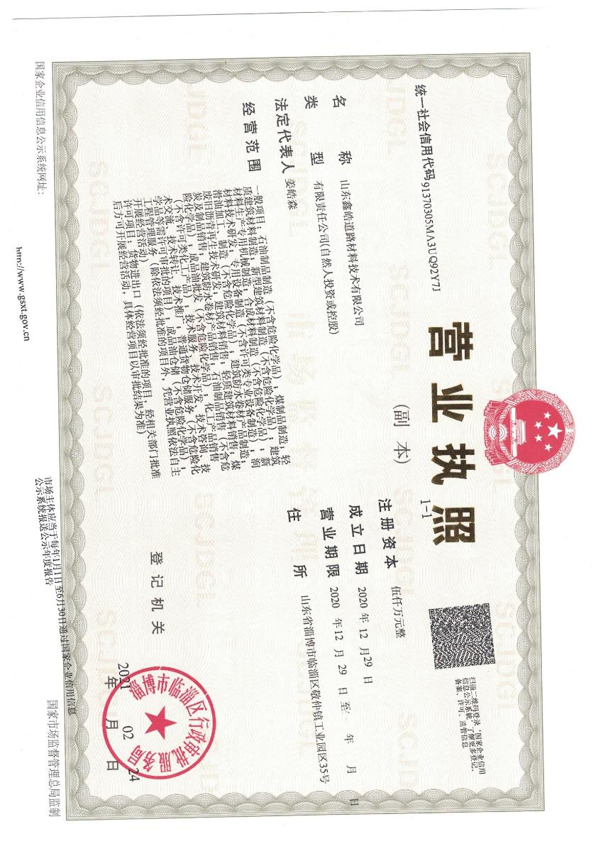

**附件2 土地手续**

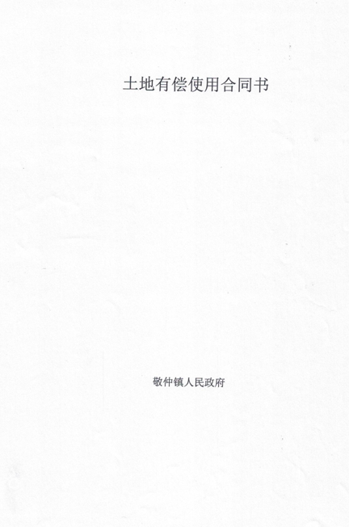

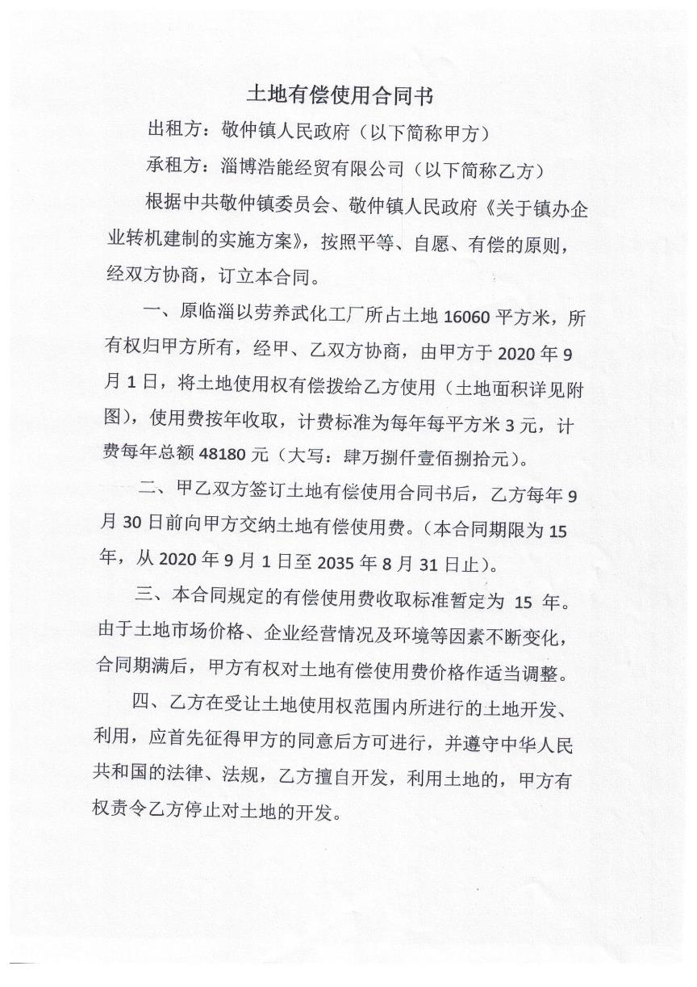

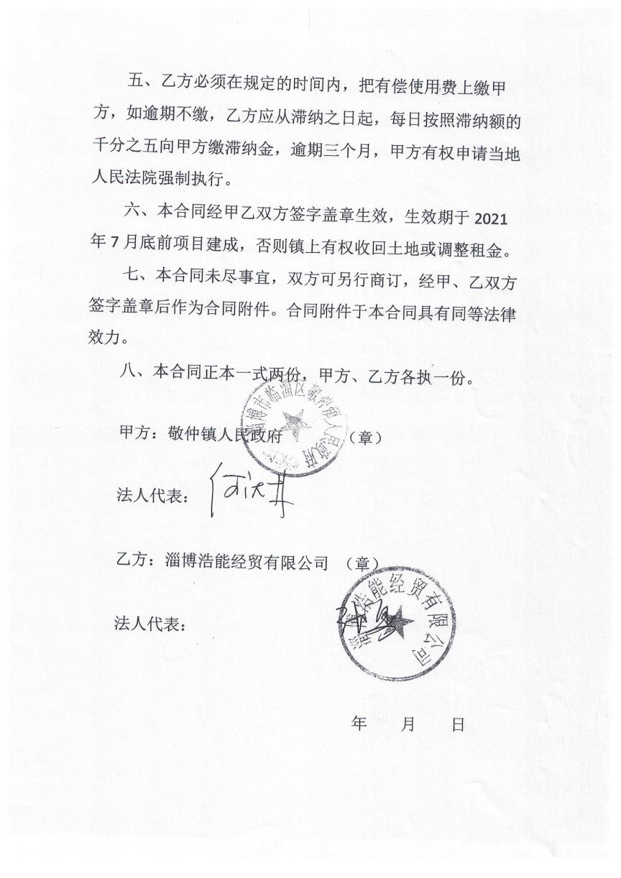

**附件3 总量确认书**

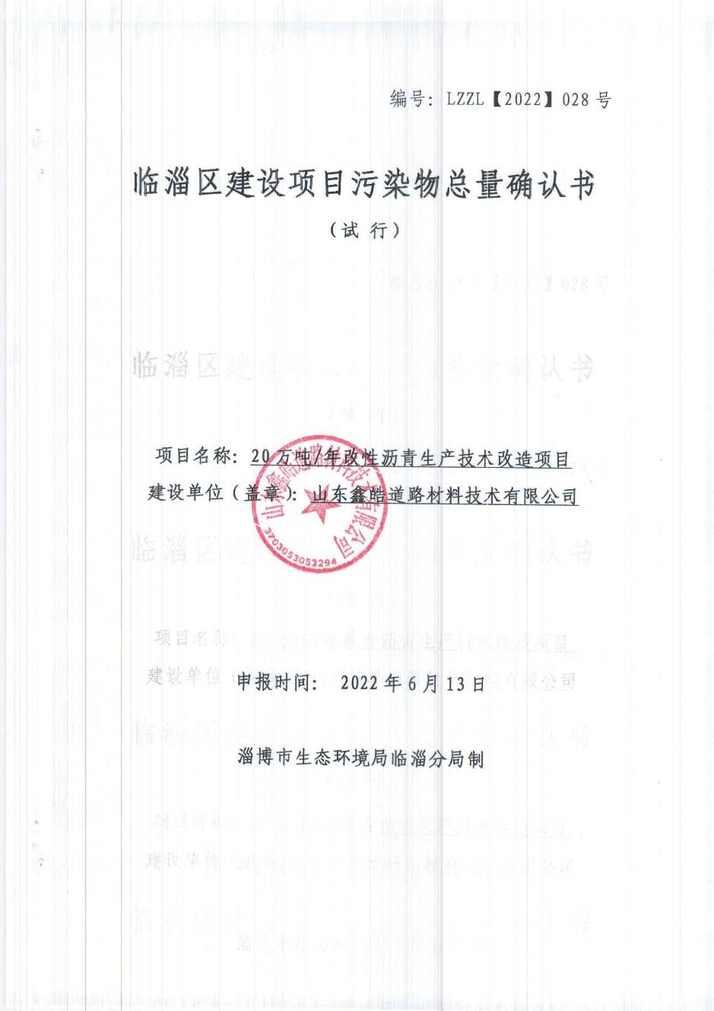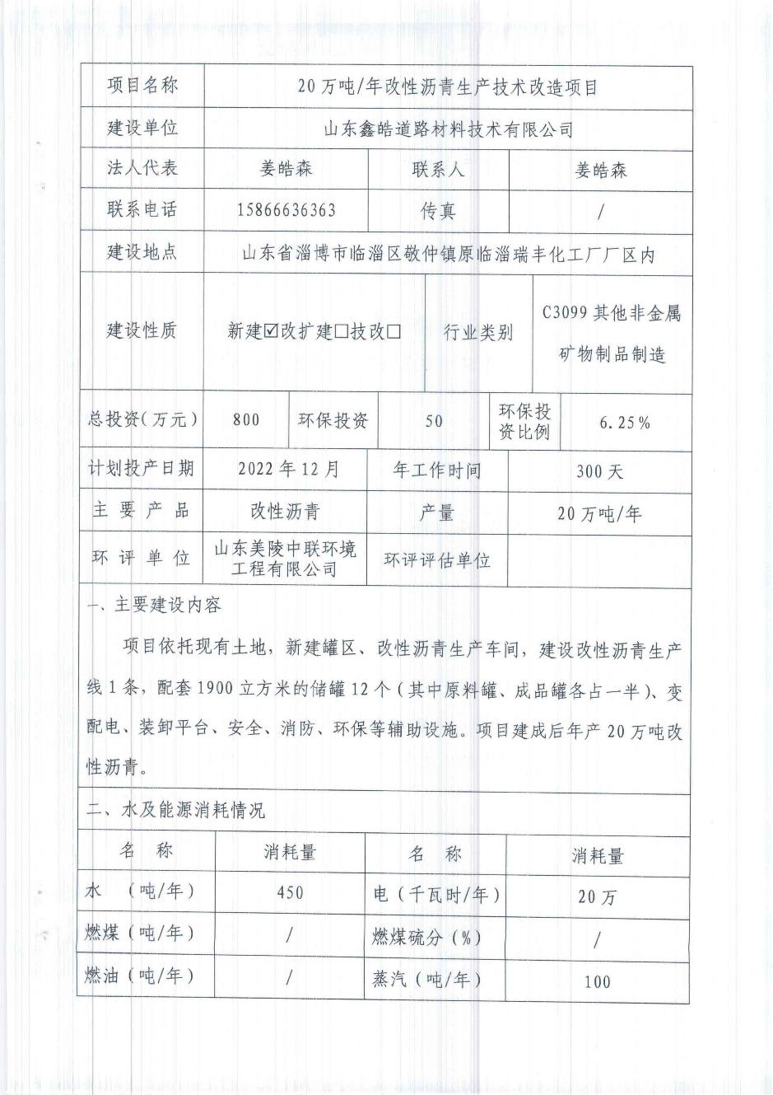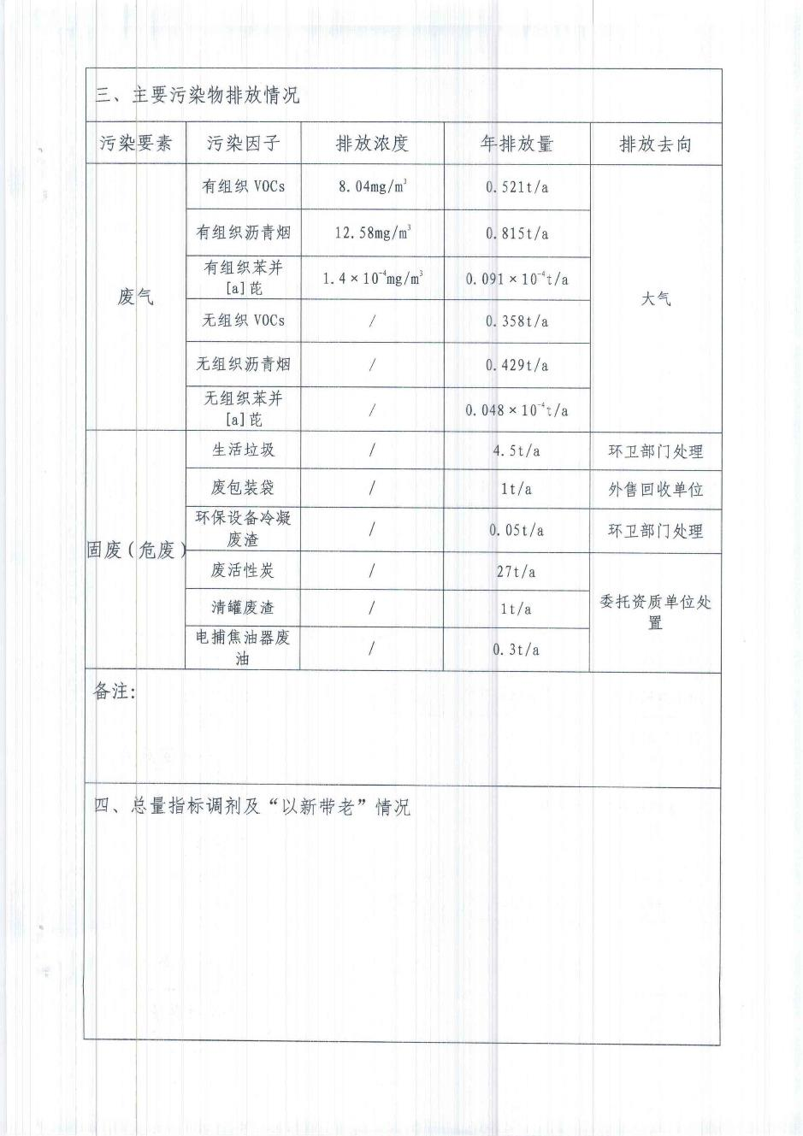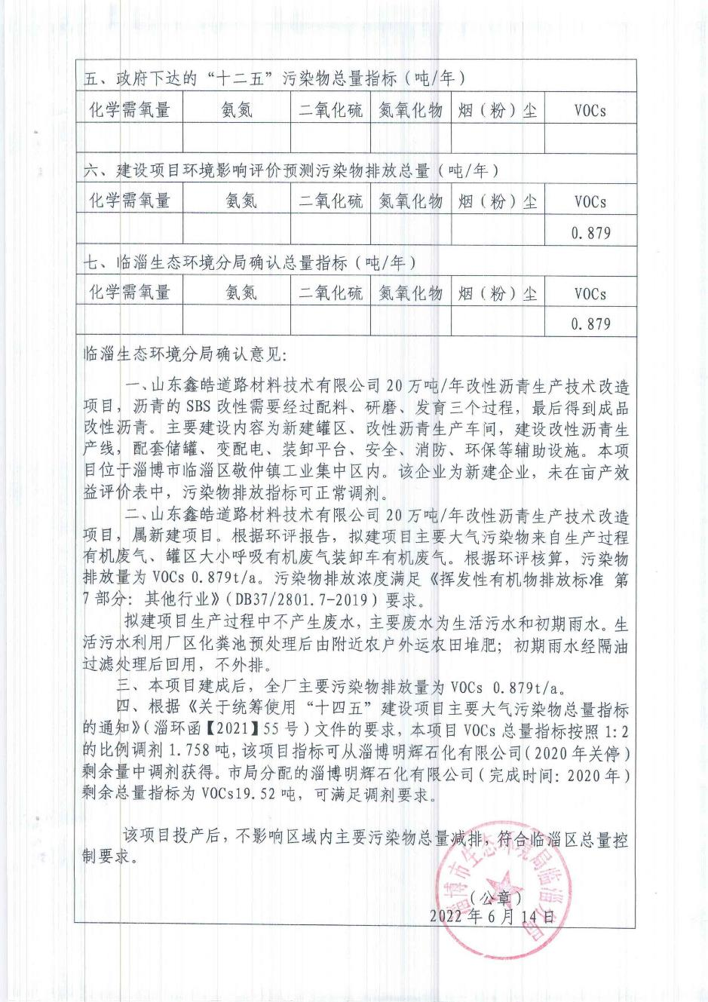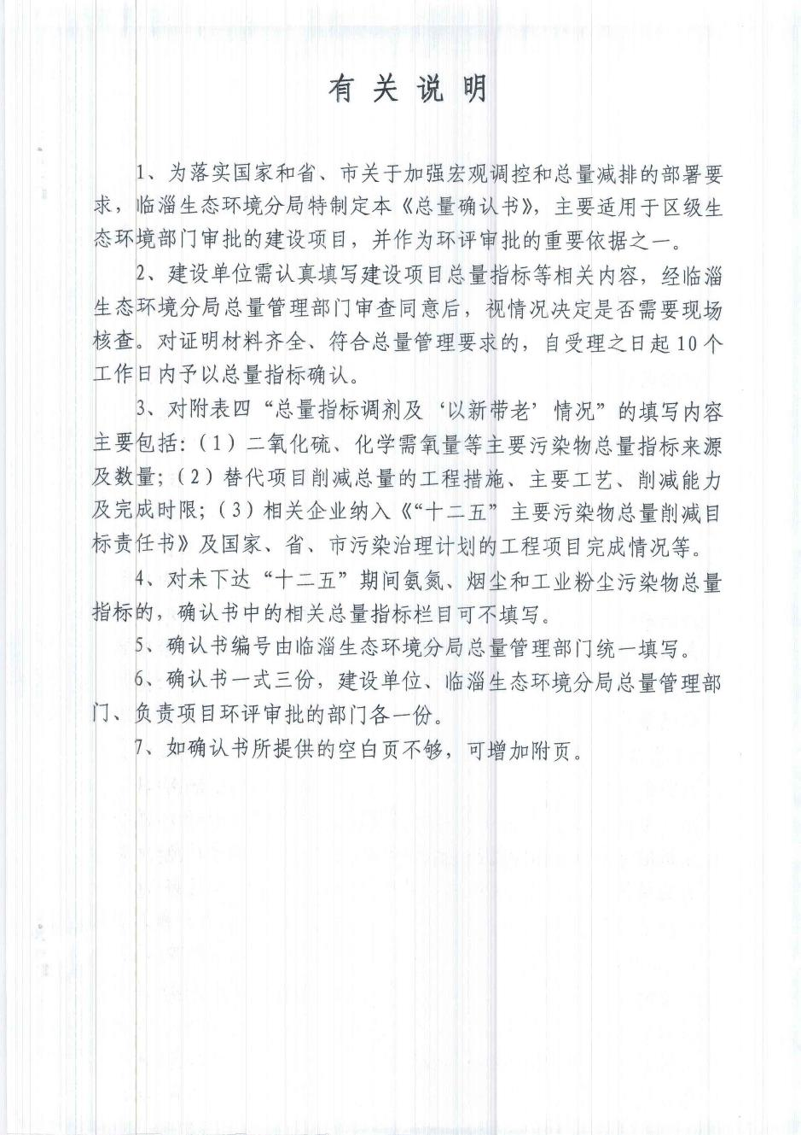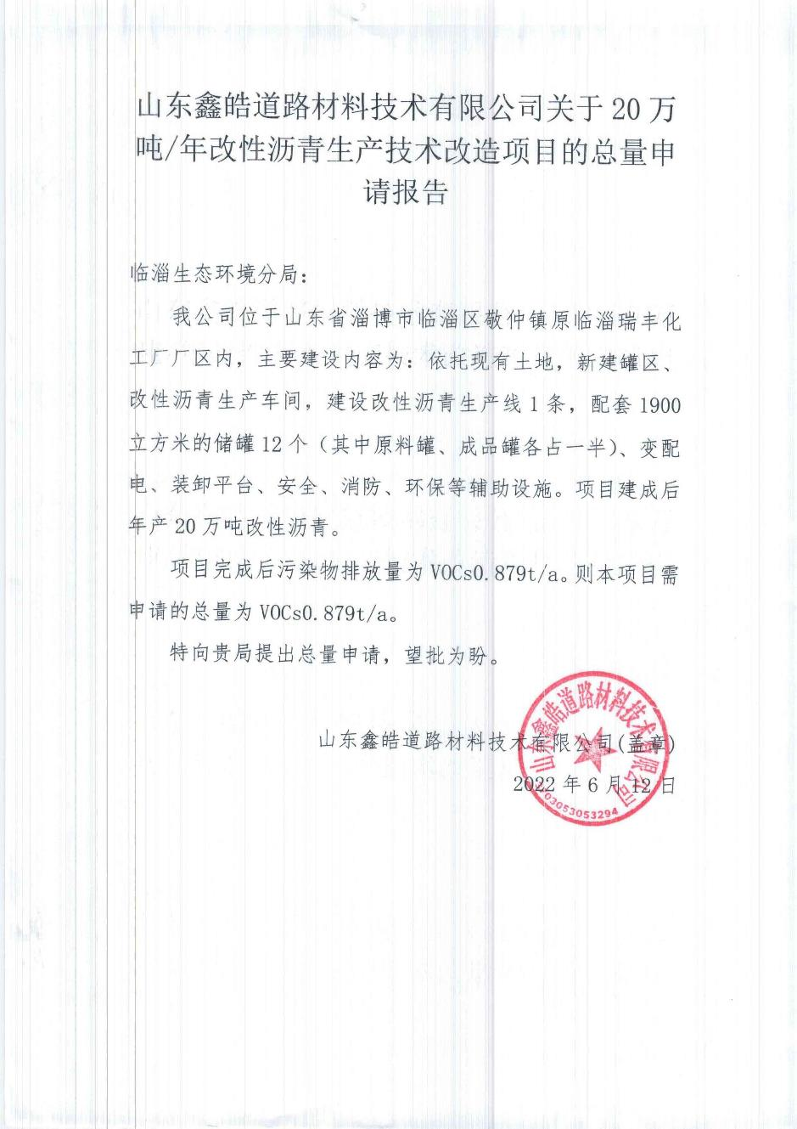

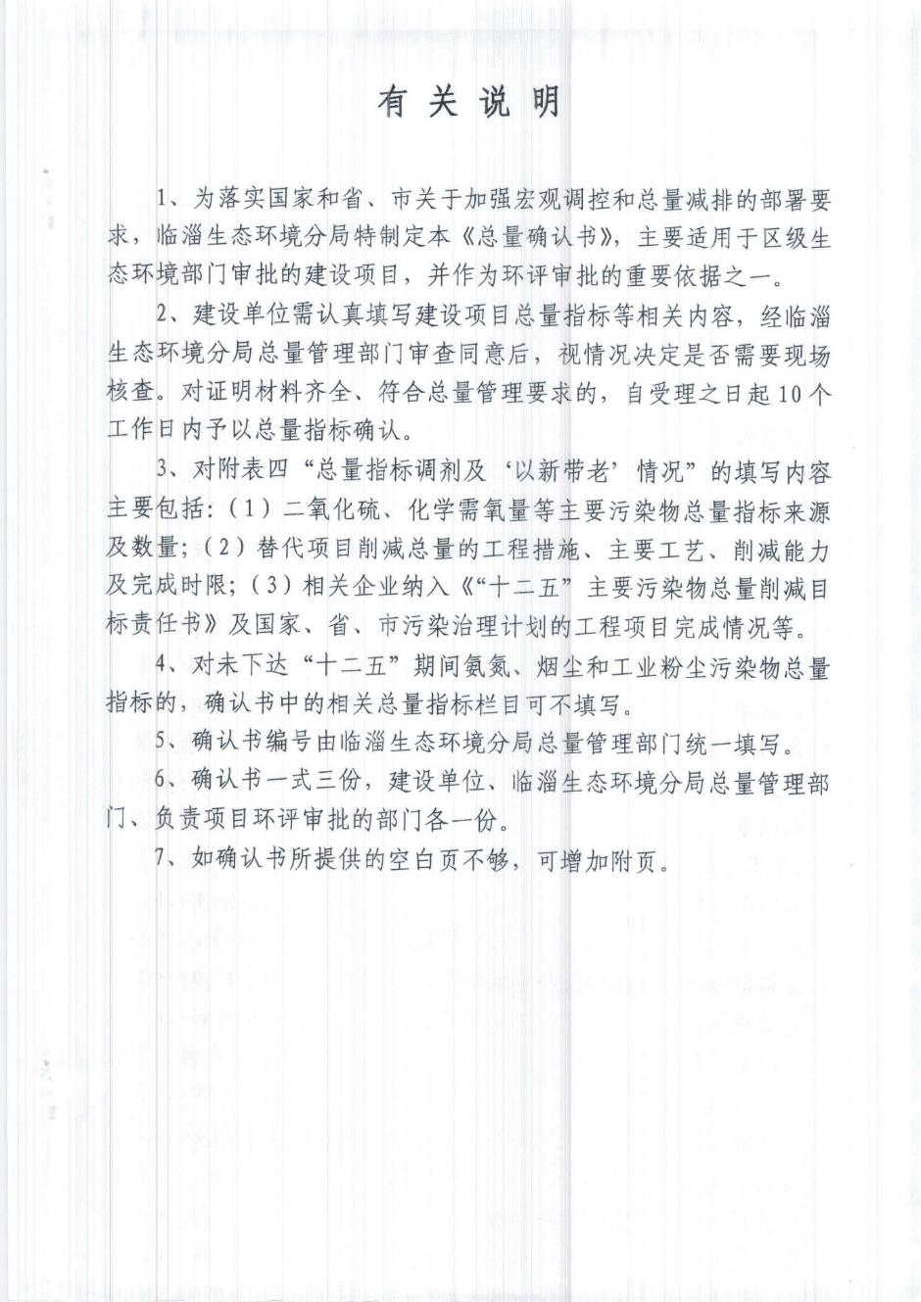

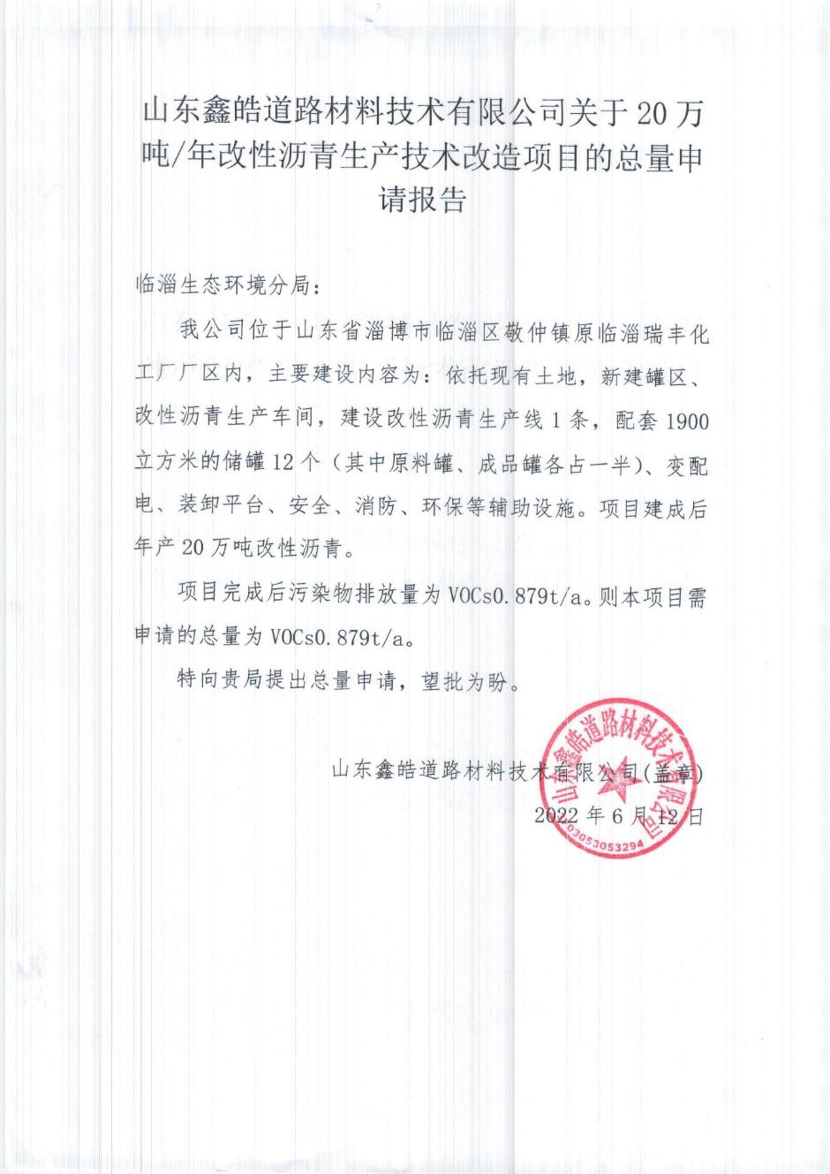

附件4 项目环评审批意见

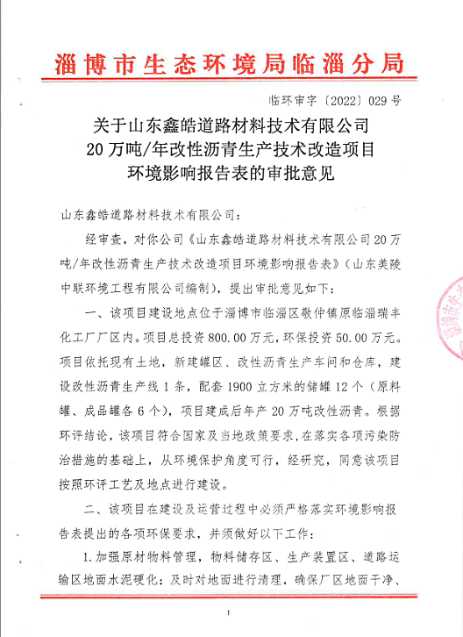

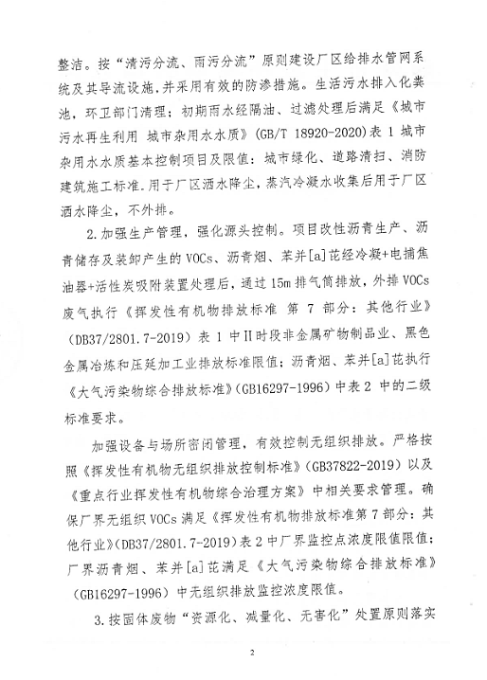

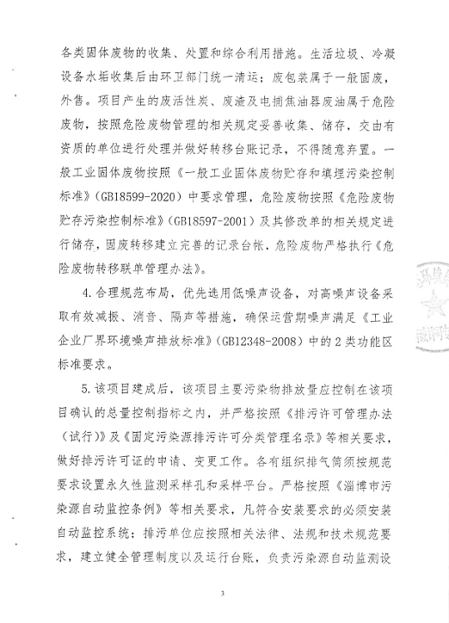

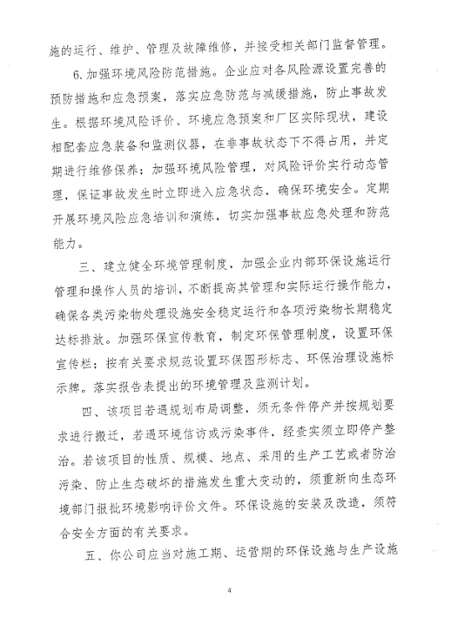

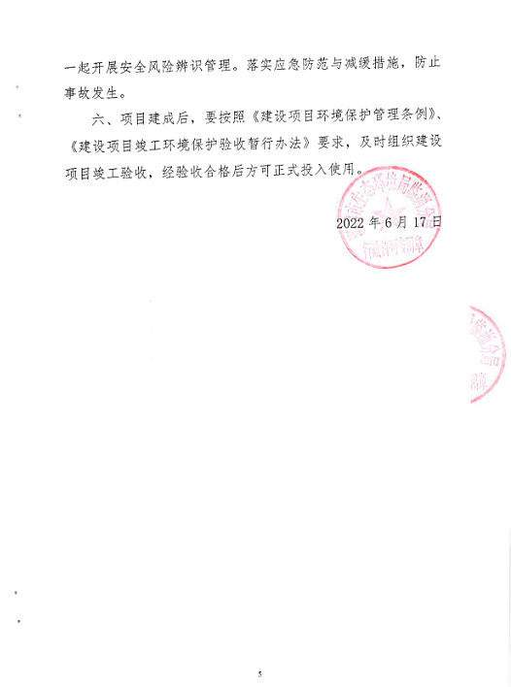

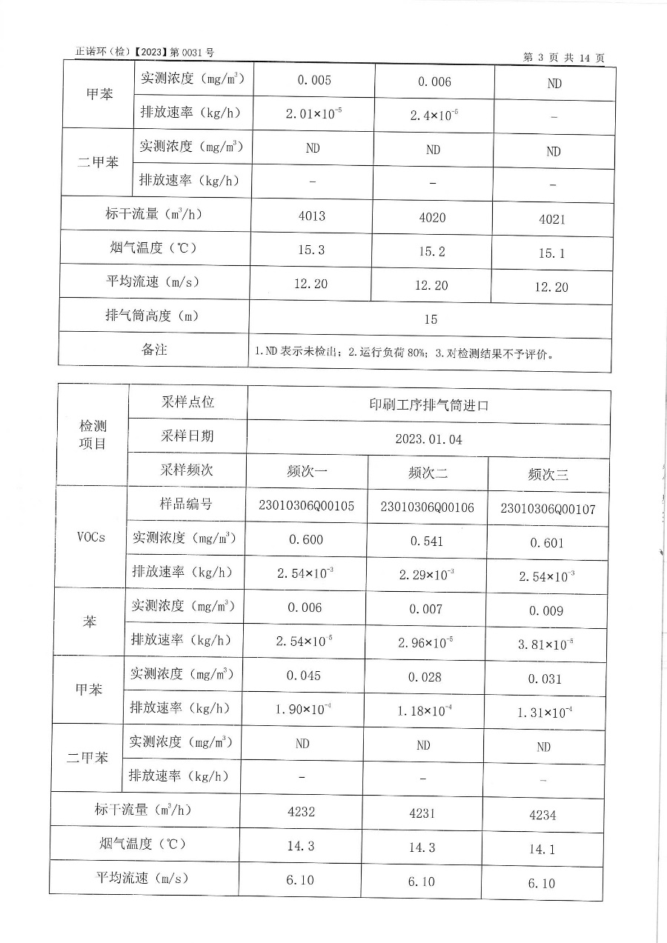

**附件5 委托书**

**委 托 书**

我公司委托山东方信环境检测有限公司对山东鑫皓道路材料技术有限公司20万吨/年改性沥青生产技术改造项目进行验收检测。

委托方：山东鑫皓道路材料技术有限公司

委托时间：2023年3月20日

**附件6 验收工况证明**

**工况证明**

山东鑫皓道路材料技术有限公司20万吨/年改性沥青生产技术改造项目验收检测工作于2023年3月28日、29日进行，验收检测期间环保治理设施运行正常，生产负荷均达75%以上，满足验收检测要求。

特此证明。

东鑫皓道路材料技术有限公司

2023年3月28日

**附件 7 验收监测报告**

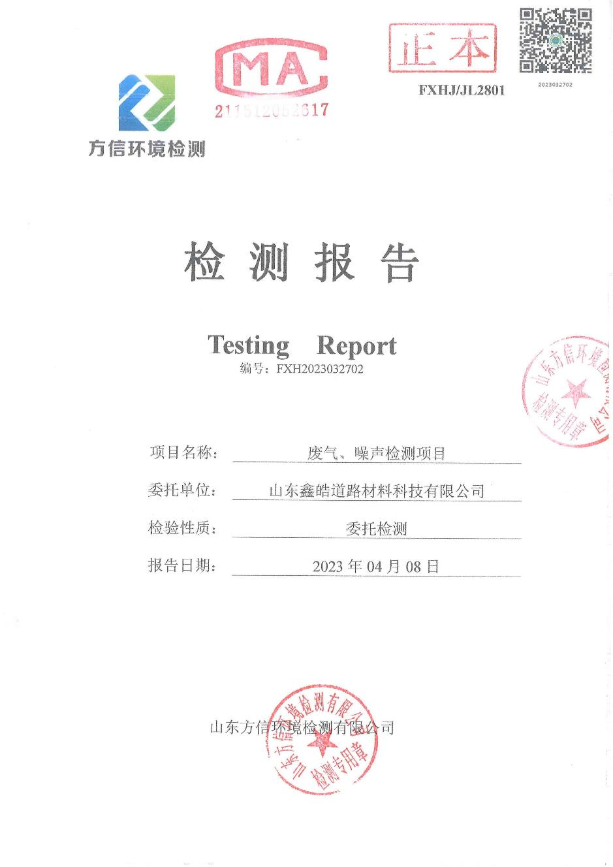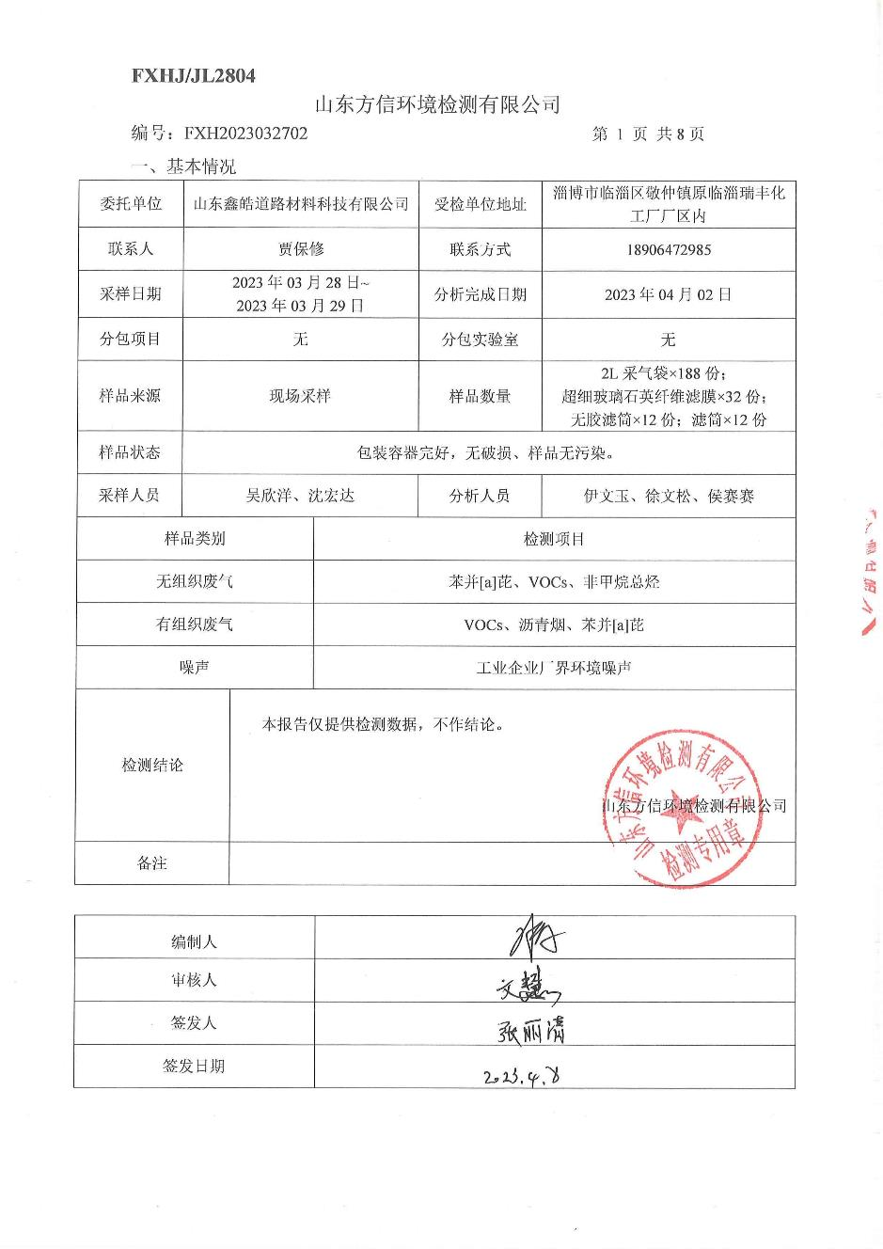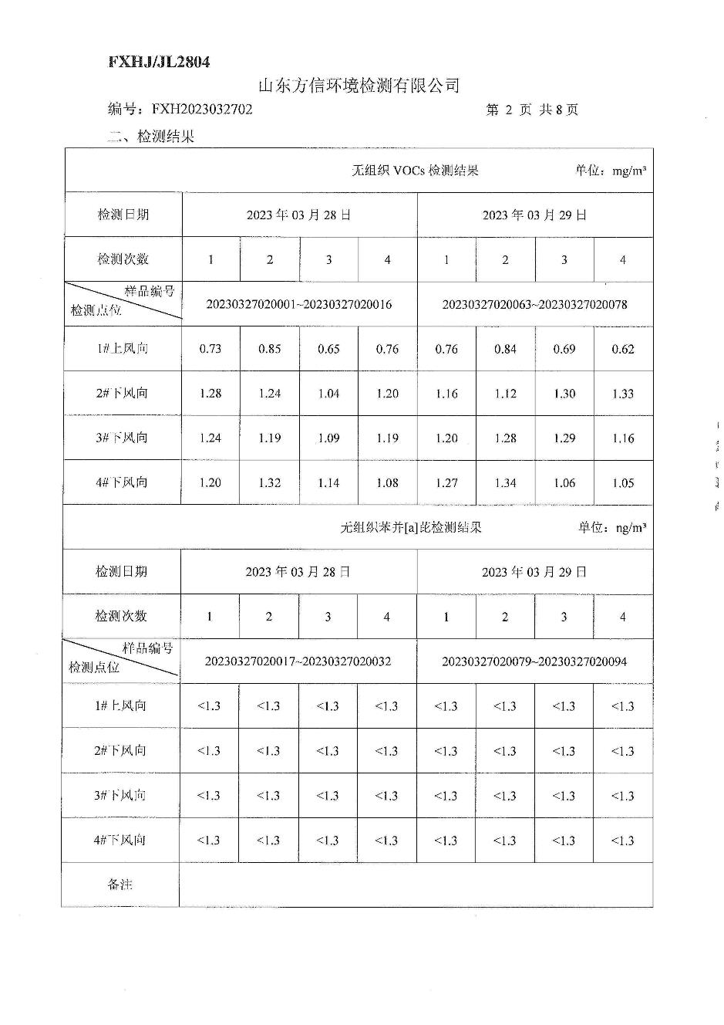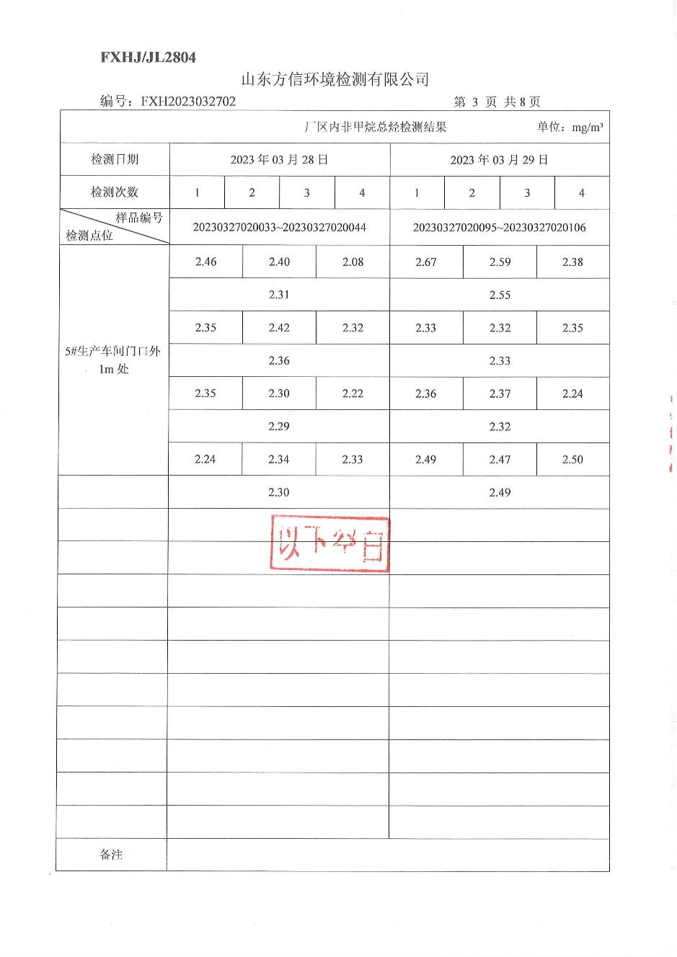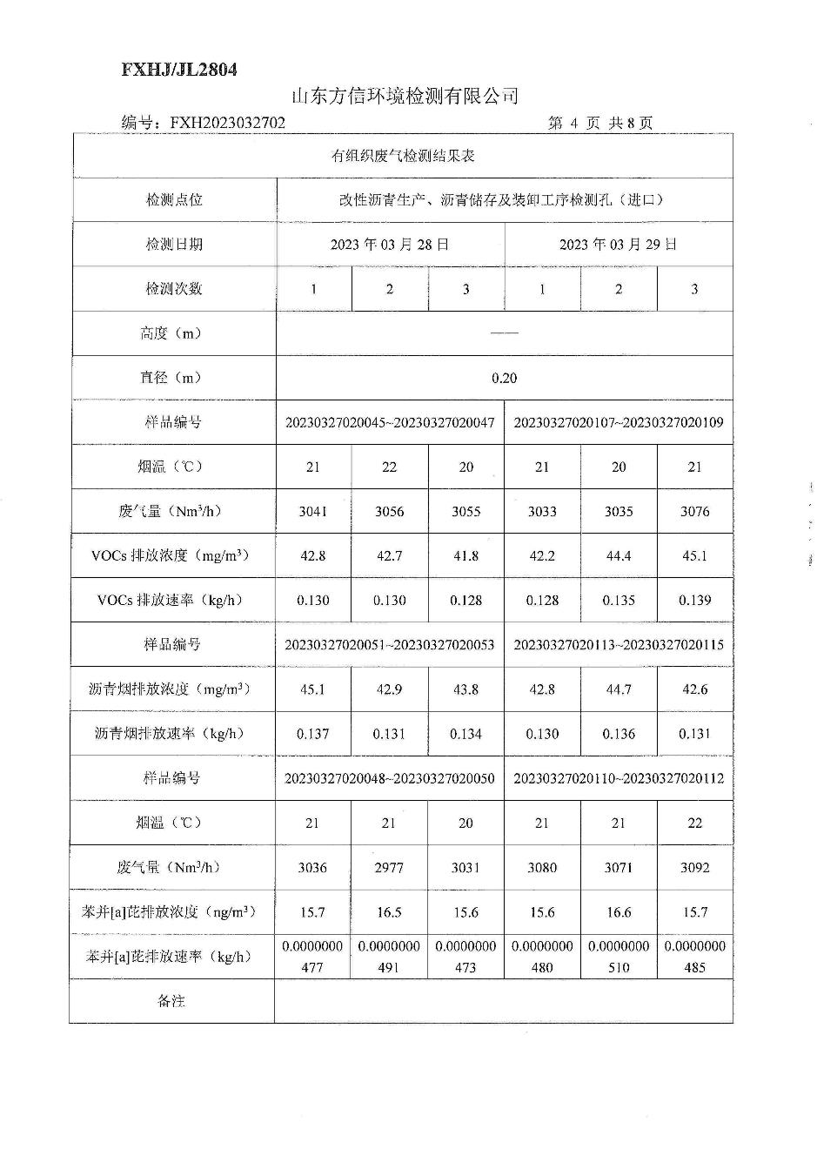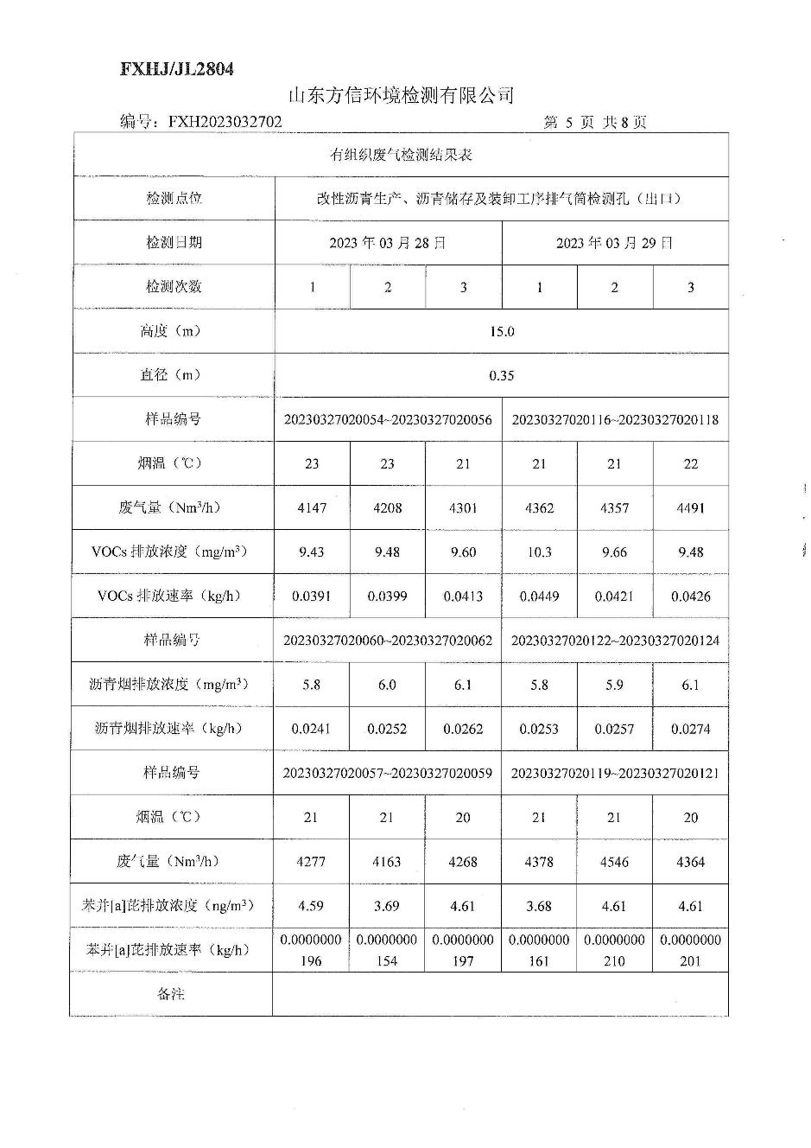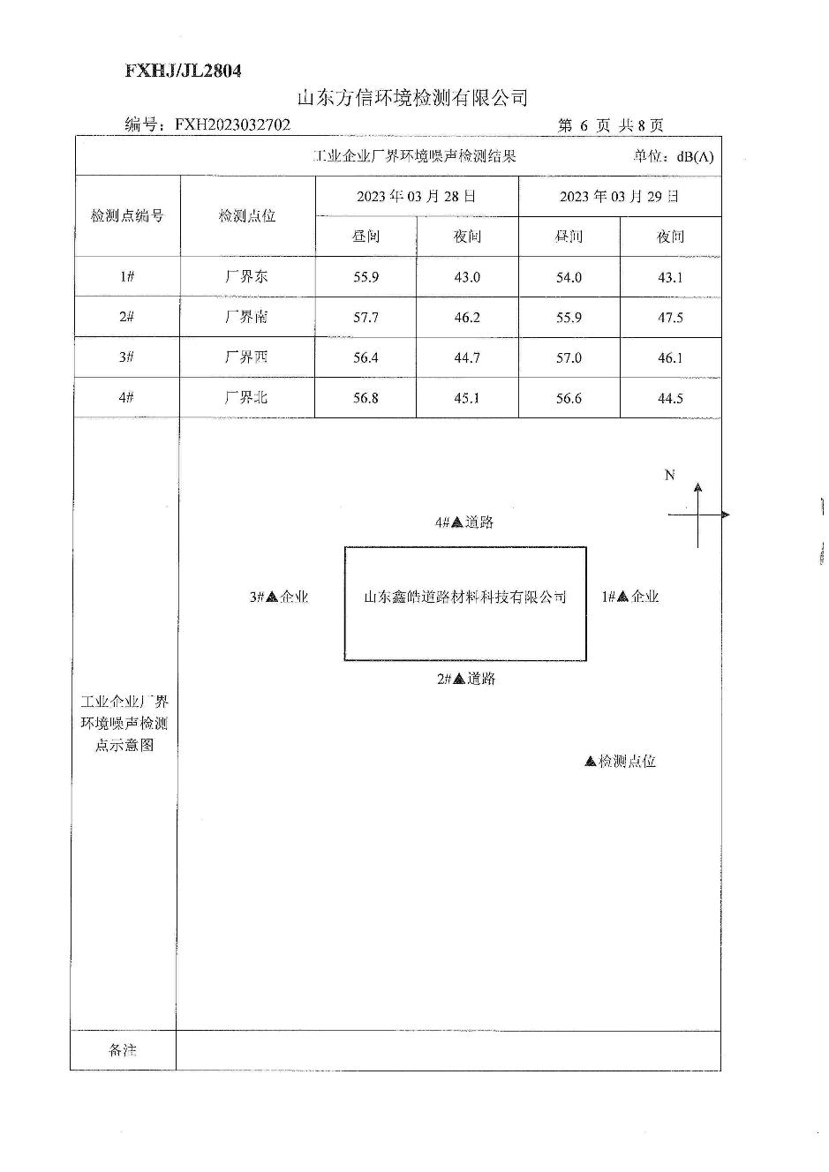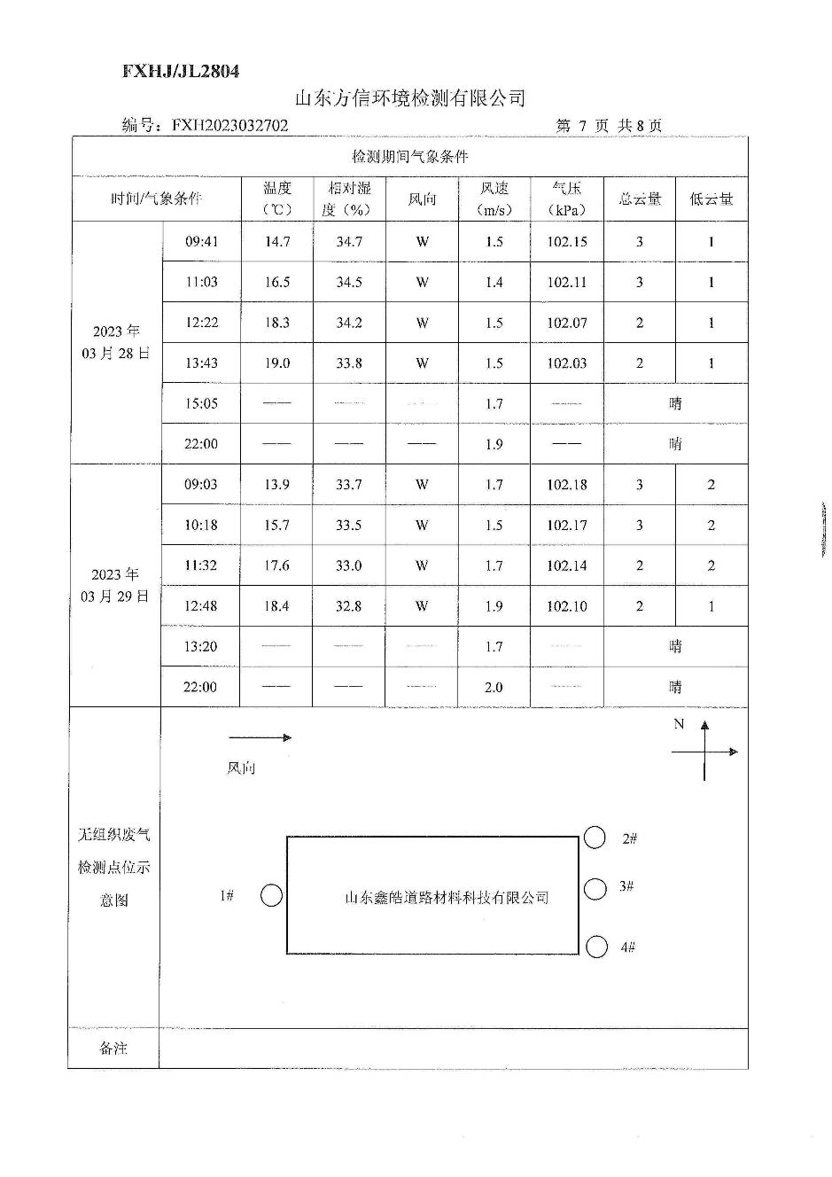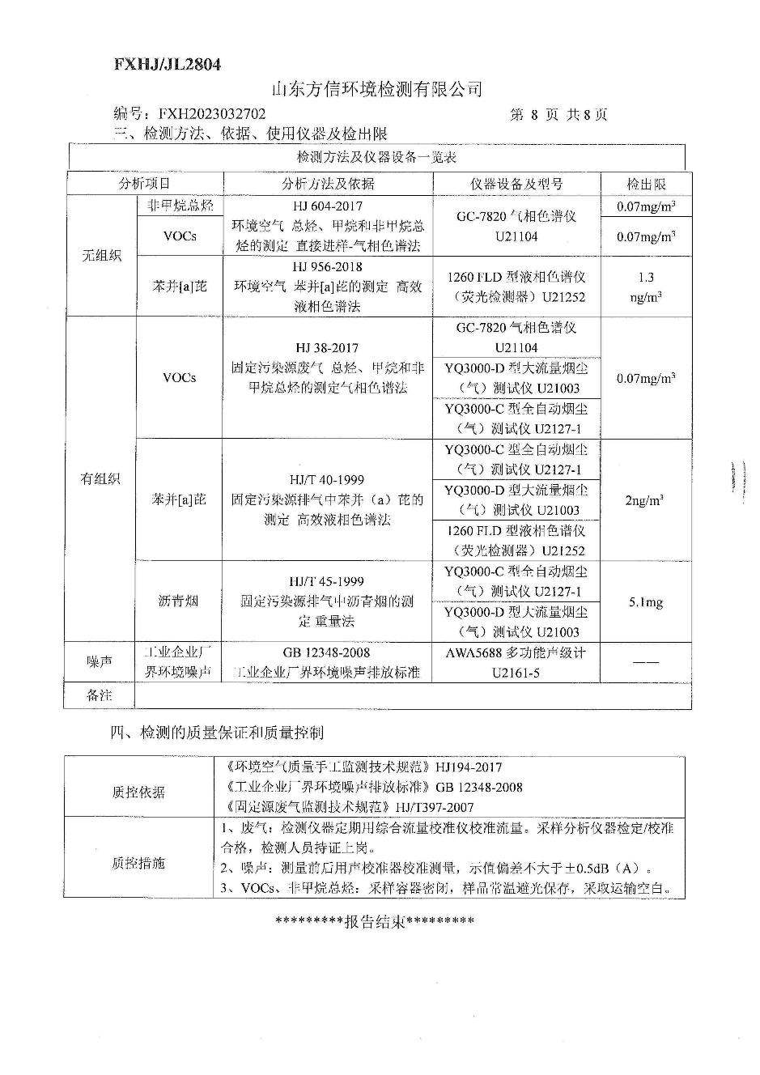

**附件8 环境保护管理制度**

**环 保 管 理 制 度**

为搞好公司环境保护工作，提高环保水平，根据国家及地方政府的有关规定，特制定本公司环保管理制度。

1、公司环保工作的主要任务是：保证企业在生产过程中合理的利用。

2、实行环境保护责任制度，安全生产责任人负责对生产现场的环保工作，负责对各岗位环保问题的巡检及事故处理。

3、各岗位工作人员要严格遵守各操作规程，杜绝污染事故的发生。

4、设备在停车检修时要将设备内的物料用干净，清理出来的物料要进行回收再利用，严禁乱排、乱放。

5、公司在两季生产总结情况时，同时总结环保工作，使之逐步完善。

6、加强对车间密闭性的管理，减少设备噪声，减少废气排放。

7、公司对环保工作有功人员要进行奖励，对违反本规定操作，视情节轻重给予处罚，对造成环境污染事故的责任人要加重处罚力度。

凡本厂职工应做到：爱护环境、保护环境，每个职工应各负其责，车间、院内及院外所辖必须保持卫生清洁，生活垃圾及生产过程中所产生的垃圾应集中堆放、集中处理，以做到保护人类赖以生存的地球。

山东鑫皓道路材料技术有限公司

2021年1月20日

**附件9 防渗证明**

**东鑫皓道路材料技术有限公司防渗证明**

山东鑫皓道路材料技术有限公司20万吨/年改性沥青生产技术改造项目进行了防渗处理，项目区用水泥地面做防渗处理。在施工过程中专人管理浆料配比计量，确保施工质量和防渗性能。

特此证明。

山东鑫皓道路材料技术有限公司

2021年1月20日

**附件10 危废协议**

**附件11 环保验收竣工意见**

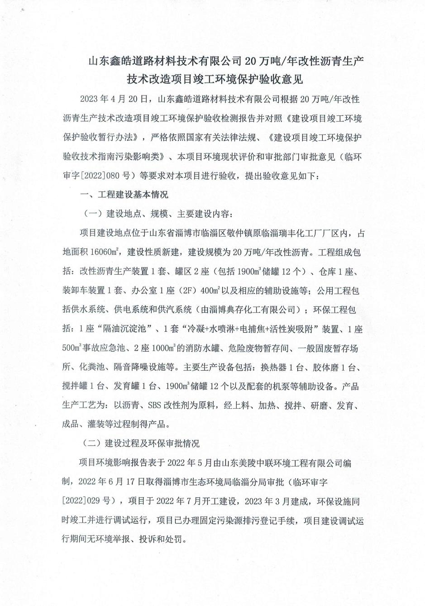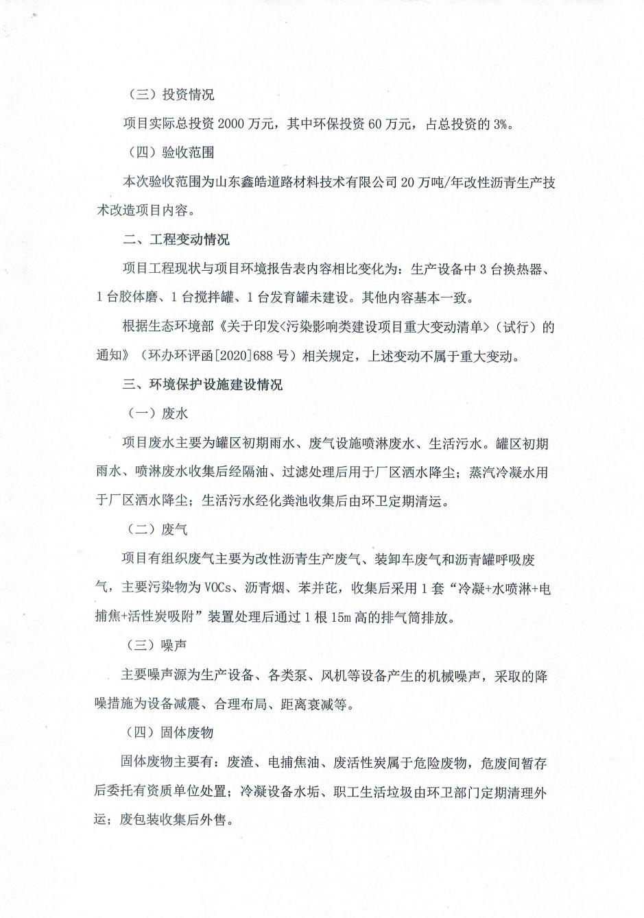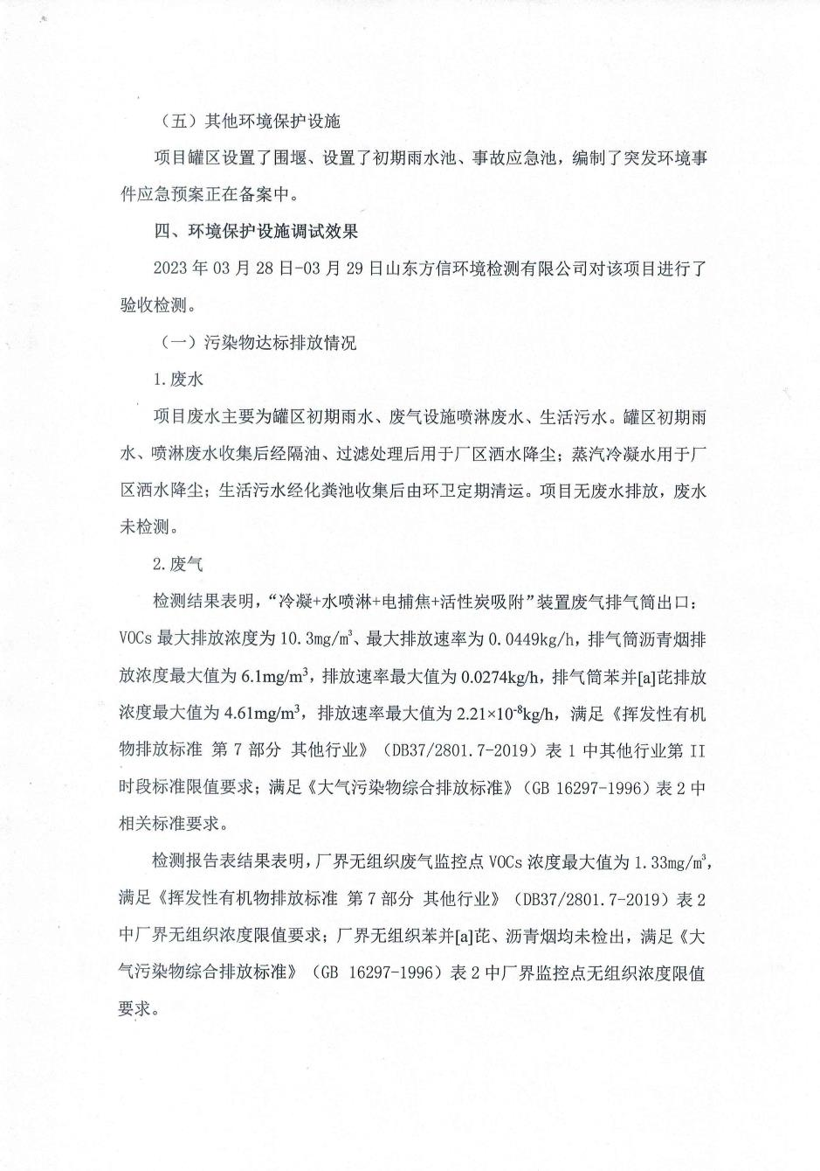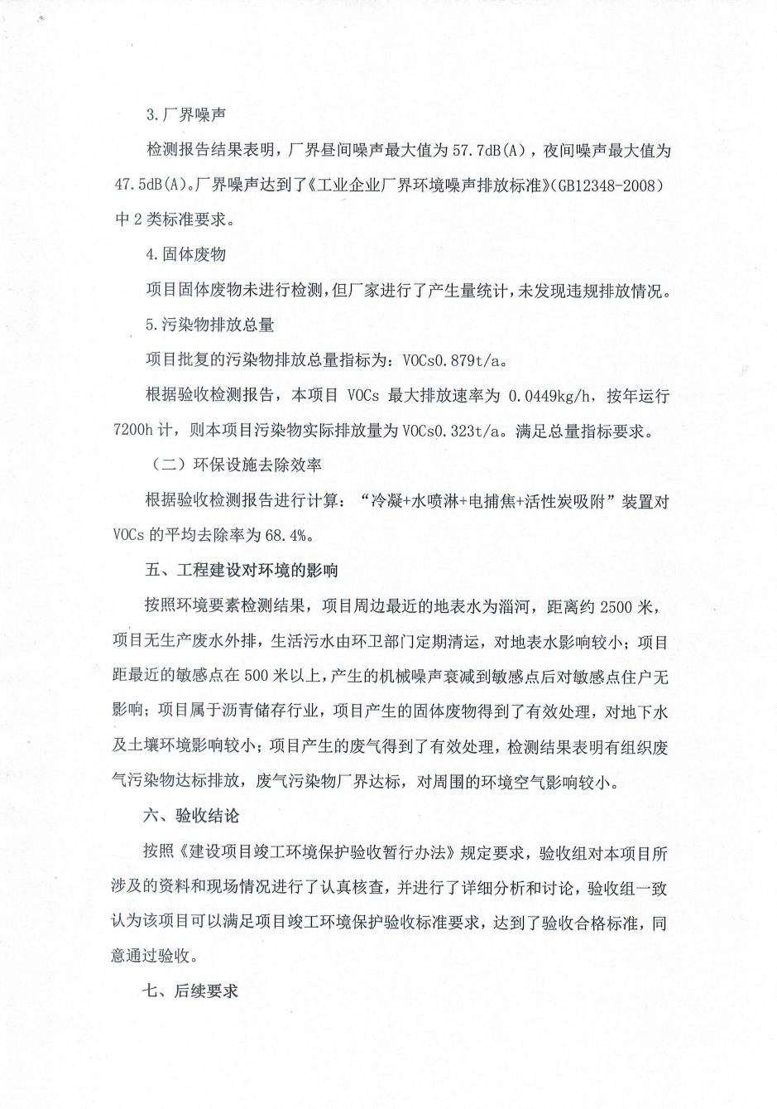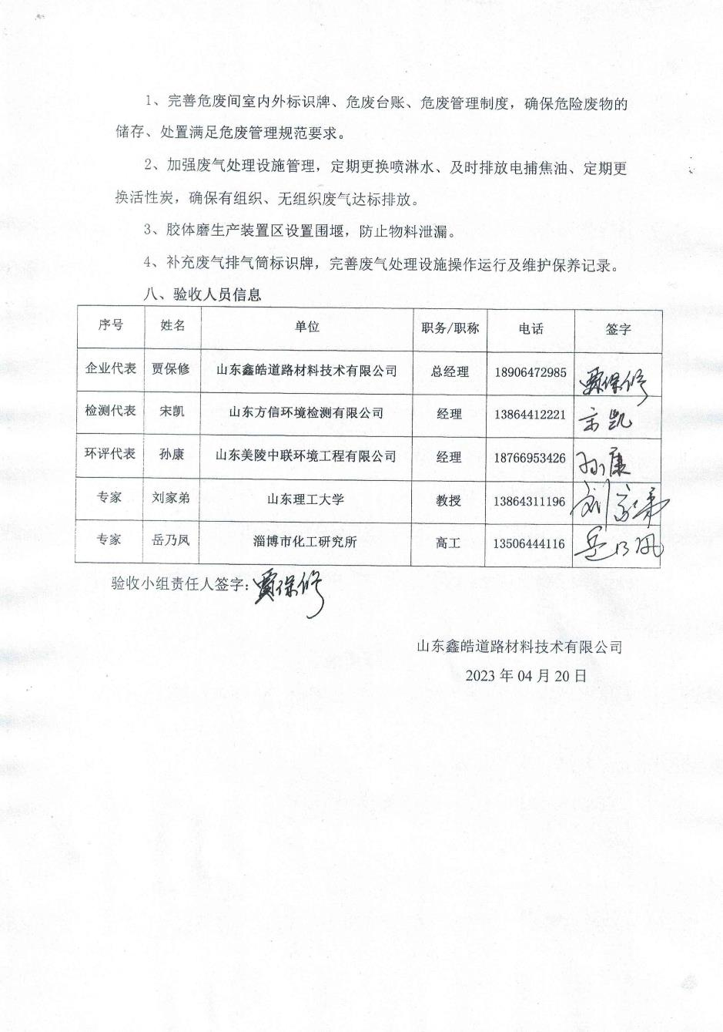

**附件13 项目“三同时”验收登记表**

**建设项目工程竣工环境保护“三同时”验收登记表**

**填表单位（盖章）： 填表人（签字）： 项目经办人（签字）：**

|  |  |  |  |  |  |  |  |  |  |  |  |  |  |  |  |  |  |  |  |
| --- | --- | --- | --- | --- | --- | --- | --- | --- | --- | --- | --- | --- | --- | --- | --- | --- | --- | --- | --- |
| **建**  **设**  **项**  **目** | **项目名称** | | | 20万吨/年改性沥青生产技术改造项目 | | | | | | | **项目代码** | | 2101-370305-07-02-683359 | **建设地点** | | 山东省淄博市临淄区敬仲镇原临淄瑞丰化工厂厂区内 | | | |
| **行业类别（分类管理名录）** | | | 非金属矿物制品业 | | | | | | | **建设性质** | | **☑新建 □ 改扩建 □技术改造** | | | | | | |
| **设计生产能力** | | | 20万吨/年改性沥青 | | | | | | | **实际生产能力** | | 20万吨/年改性沥青 | **环评单位** | | | 山东美陵中联环境工程有限公司 | | |
| **环评文件审批机关** | | | 淄博市生态环境局临淄分局 | | | | | | | **审批文号** | | 临环审字[2022]029号 | **环评文件类型** | | | 环境影响报告表 | | |
| **开工日期** | | | 2022.07.15 | | | | | | | **竣工日期** | | 2023.03.20 | **排污许可证申领时间** | | | 已申领 | | |
| **环保设施设计单位** | | | — | | | | | | | **环保设施施工单位** | | - | **本工程排污许可证编号** | | | 91370305MA3UQ92Y7J001Z | | |
| **验收单位** | | | 山东鑫皓道路材料技术有限公司 | | | | | | | **环保设施监测单位** | | 山东方信环境检测有限公司 | **验收监测时工况** | | | >75% | | |
| **投资总概算（万元）** | | | 800 | | | | | | | **环保投资总概算（万元）** | | 50 | **所占比例（%）** | | | 6.25% | | |
| **实际总投资（万元）** | | | 2000 | | | | | | | **实际环保投资（万元）** | | 60 | **所占比例（%）** | | | 3% | | |
| **废水治理（万元）** | | | 10 | **废气治理（万元）** | | 30 | **噪声治理（万元）** | | 5 | **固体废物治理（万元）** | | 5 | **绿化及生态（万元）** | | | — | **其他（万元）** | 10 |
| **新增废水处理设施能力** | | | — | | | | | | | **新增废气处理设施能力** | | — | **年平均工作时** | | | 7200h | | |
| **运营单位** | | | | — | | | | | **社会统一信用代码（或组织机构代码）** | | | | 91370305MA3UQ92Y7J | **验收时间** | | | 2023年03月28日-29日 | | |
| **污染**  **物达**  **标排**  **放与**  **总量**  **控制**  **（工业**  **建设**  **项目**  **详填）** | | **污染物** | | **原有排放量(1)** | | **本期工程实际排放浓度**  **(2)** | **本期工程允许排放浓度**  **(3)** | **本期工程产生量**  **(4)** | **本期工程自身削减量**  **(5)** | | **本期工程实际排放量**  **(6)** | **本期工程核定排放总量**  **(7)** | **本期工程“以新带老”削减量**  **(8)** | **全厂实际排放总量**  **(9)** | **全厂核定排放总量**  **(10)** | | | **区域平衡替代削减量**  **(11)** | **排放增减量**  **(12)** |
| **废水** | |  | |  |  |  |  | |  |  |  |  |  | | |  |  |
| **化学需氧量** | |  | |  |  |  |  | |  |  |  |  |  | | |  |  |
| **氨氮** | |  | |  |  |  |  | |  |  |  |  |  | | |  |  |
| **石油类** | |  | |  |  |  |  | |  |  |  |  |  | | |  |  |
| **废气** | |  | | 10.3mg/m3 | 20mg/m3 |  |  | | 0.323t/a | 0.879t/a |  | 0.323t/a | 0.879t/a | | |  |  |
| **二氧化硫** | |  | |  |  |  |  | |  |  |  |  |  | | |  |  |
| **烟尘** | |  | |  |  |  |  | |  |  |  |  |  | | |  |  |
| **工业粉尘** | |  | |  |  |  |  | |  |  |  |  |  | | |  |  |
| **氮氧化物** | |  | |  |  |  |  | |  |  |  |  |  | | |  |  |
| **工业固体废物** | |  | |  |  |  |  | |  |  |  |  |  | | |  |  |
| **与项目有关的其他特征污染物** | SS |  | |  |  |  |  | |  |  |  |  |  | | |  |  |
| 总磷 |  | |  |  |  |  | |  |  |  |  |  | | |  |  |

**注**：1、排放增减量：（+）表示增加，（-）表示减少。2、(12)=(6)-(8)-(11)，（9）= (4)-(5)-(8)- (11) +（1）。3、计量单位：废水排放量——万吨/年；废气排放量——吨/年；工业固体废物排放量——万吨/年；水污染物排放浓度——毫克/升，水污染物排放浓度——毫克/立方米；废气污染物排放量——吨/年；废水污染物排放量——吨